PEMBELAJARAN INTEGUMEN PADA SISTEM BLOK

Disusun oleh :
Dameria Sinaga

FAKULTAS KEDOKTERAN
UNIVERSITAS KRISTEN INDONESIA
JAKARTA
2019
Jilid 2
Pembelajaran integumen pada sistem blok
Editor dr. Syafori sebagai reviewer,
Dr. Sudung Pardede sebagai pembimbing.

PRAKATA
Setelah beberapa bulan disusun dalam tulisan, maka terbitlah buku ini sebagai buku pengganti bahan pengajaran di fakultas kedokteran UKI tahun 2019 yang sangat sederhana.
Pengarang buku ini adalah dosen di fakultas kedokteran UKI. Isi buku ini merupakan hasil studi dan pengalaman penulis dan lebih luas daripada kuliah-kuliah yang diberikan karena dimaksudkan sebagai buku ajar.
Pembentukan istilah dan penggunaan bahasa Indonesia sedapat-dapatnya disesuaikan dengan “Pedoman Umum Pembentukan Istilah” dan “PedomanUmum Ejaan Bahasa Indonesia yang disempurnakan” yang disusun oleh “Panaitia Pengembangan Bahasa Indonesia Pusat Pembinaan dan Pengembangan Bahasa” terbitan Departemen Pendidikan dan Kebudayaan Jakarta tahun 1975. Kekecualian mengenai istilah anatomi yang umumnya diindonesiakan dari bahasa latin bukan dari bahasa Inggris, karena bahasa latin telah umum digunakan dalam bidang kedokteran di Indonesia. Karena bahasa kita belum mantap benar dan masih berkembang, mungkin didapati istilah-istilah yang kurang tepat. Misalnya, dalam penggunaan istilah “paparan” (exposed), kemudian ada istilah baru ialah “pajanan” yang belum sempat digunakan. Meskipun editor telah menyusun buku ini secermat-cermatnya, kami sadar buku ini belum sempurna dan tidak luput dari kesalahan, seperti kata peribahasa “Tak ada gading yang tak retak”. Karena itu saran-saran perbaikan sangat kami harapkan agar pada edisi berikutnya mutunya dapat ditingkatkan.
Saya mengucapkan terimakasih kepada dr. Syafori sebagai reviewer, Dr. Sudung Pardede sebagai pembimbing, dan semua teman-teman dari FKUKI yang sudah membantu dalam penyusunan buku ini.
Semoga bermanfaat bagi para mahasiswa fakutas kedokteran.

DAFTAR ISI
- Virus 1
- Varicella 7
- Variola 22
- Herpes Zoster 25
- Veruka 28
- Kondioloma Akuminatum 37
- Giant Condyloma 38
- Moluskum Kontagiosum 40
- Skabies 42
- Pedikulosis 45
- Dermatitis 47
- Akne Vulgaris 67
- Ulkus 70
- Dermatosis Eritroskuamosa 73
- Pitiriasis Rosea 77
- Dermatitis Seboroik 79
- Eritroderma 81
- Parapsoriasis 83
- Erupsi Kulit Akibat Alergi Obat 86
- Eritema Multiforme 93
- Sindroma Stevens Johnson 96
- Nekrolisis Epidermal Toksik (NET) 105
- Urtikaria 108

VIRUS

Virion : partikel virus yang lengkap, terdiri atas :
Inti : nucleoid → 1 macam asam nukleat → RNA, DNA
Kapsul : kapsid =
kapsomer
Nukleokapsid = anvelop

Karakteristik virus:
- Hanya punya satu macam asam nukleat : DNA/RNA
- Tidak dapat replikasi diluar sel hidup

Klasifikasi virus:
- Menurut jenis asam nukleat yang dimiliki : Virus DNA/ RNA
- Menurut cara masuk virus ke dalam tubuh pejamu/ host
  - Melalui traktus respiratorius→ semprotan batuk atau bersin
  - Melalui traktus digestivus → “fekal-oral”
  - Plasenta → wanita hamil → rubella
  - Transmisi vertikal : virus laten dari orang tua → anak (virus onkogenik)
- Berdasarkan jumlah asam nukleat
- Berdasarkan simetri nukleokapsid
- Berdasarkan jumlah kapsomer/ diameter helikal – nukleokapsid
- Berdasarkan ada / tidak anvelop
Berdasarkan cara transmisi :
- Arthropode borne virus
- Respiratory virus
- Fecal – oral virus
- Venereal virus
- Penetrasi melalui luka

Virus kedalam kulit melalui :
- Inokulasi langsung : melalui kontagiosum, veruka, kondiloma akuminata
- Infeksi sistemik : varisela, variola
- Penyebaran lokal dari fokus interna : Herpes Zoster, Herpes Simpleks

Golongan Virus DNA
- Pox virus : variola, vaksinia , Moluskum Kontagiosum
- Herpes virus : Herpes Simplex, Herpes Zoster, varisela
- Papora virus : veruka , Kondiloma Akuminata

GOLONGAN VIRUS RNA
- Ortomixo virus : influenza
- Rhabdo virus : rabies
- Toga virus : rubella, “yellow fever”
- Picorna virus : polio, “common cold”
- Paramixo virus : parainfluenza, measles (morbili)
- Arena virus : lassa fever
- Retro virus : leukemia, Ca mamae hewan
- Reo virus:
- LAV : Limphadenopathy Associated Virus
→ dr. Luc Montagnier → pasteur, paris
HTLV III : Human T-lymphotrophic retro virus type III
→ dr. Robert Gallo (USA)
HIV : Human Immunodeficiency Virus AIDS

I. Varicella
Pendahuluan
Varicella merupakan salah satu dari penyakit kulit yang di sebabkan oleh virus varicella zoster (VZV). Varicella yang akut merupakan penyakit yang sangat menular dan infeksi primer sering terjadi pada anak-anak.⁴ Penyakit ini di tandai dengan gejala prodromal dan efloresensi yang polimorf pada kulit. Komplikasi yang serius jarang terjadi pada anak-anak.⁵ Pengobatan varicella dengan anti virus.
Definisi
Varicella adalah infeksi akut primer oleh virus varicella zoster yang menyerang kulit dan mukosa dengan gejala konstitusi, kelainan kulit polimorf terutama berlokasi dibagian sentral tubuh (sentrifugal).^{1,5}
Sinonim
Cacar air, chicken pox.
Aspek sejarah⁵
Herbeden (1767) membedakan varicella dari small poks. Herpes zoster di temukan oleh Richard Bright (1831). Peradangan sensor saraf ganglion dah spinal pertama kali di temukan oleh Von Barensprung (1862). Steiner mendemonstrasi infeksi alami varicella (1875). Von Bokay (1888) menemukan hubungan herpes zoster varicella pada anak-anak yang mudah terkena varicella bila berkontak dengan penderita herpes zoster.
Tyzzer (1906) mendeskripsikan rusaknya kulit varicella secara histopatologi. Krundatitz (1922) Bruusgaard (1925) menginokulasikan anak-anak dengan cairan vesikel dari pasien herpes zoster. Weller dan Stoddard (1952) berhasil mengisolasi dan mengembangkan biakan virus dari cairan vesikel varicella di laboraturium.
Epidemiologi⁵
Varicella terdapat di seluruh dunia tanpa ada perbedaan ras atau penularan seksual dan perbandingan antara wanita dengan pria biasanya sama. Manusia di ketahui satu-satunya reservoar virus varicella zoster dan tidak ada indikasi bahwa vektor antrophoda tidak berperan dalam tranmisi.
Di lingkungan metropolitan dengan iklim bertemperatur varicella endemik dan sering terjadi teratur setiap musim semi dan musim dingin dan periode epidemi terjadi tergantung dari jumlah orang-orang yang mudah terinfeksi.
Di daerah maju Amerika Serikat. Varicella sering terjadi pada anak-anak 90% kasus terjadi pada anak-anak di bawah 10 thn dan kurang dari 5% terdapat pada usia di atas 15 thn. Di negara tropis dan subtropis infeksi jarang terjadi varicella sering terlihat, lebih sering pada orang dewasa.
Pada proses survei serologi wanita di New York, hanya 4,5% mereka yang lahir d Amerika kekurangan antibodi VZV, dimana 16% dari penduduk Amerika Latin serum negatif.
Komposisi penderita dewasa yang mudah tertular, tertinggi di Asia, Afrika dan Timur Tengah. Ini penting karena pertimbangan kesehatan lingkungan imigran dan mengontrol infeksi nosokomial varicella di rumah sakit terhadap pasien dan staff rumah sakit.
Etiologi
Virus varicella zoster (VZV). Infeksi primer virus ini menyebabkan penyakit varicella, sedangkan reaktivasi menyebabkan herpes zoster.⁵
Beberapa cara untuk mencegah dan menanggulangi penyebaran penyakit varicella (cacar air) tersebut, antara lain :
- Vaksin cacar air dianjurkan untuk semua anak pada usia 18 bulan dan juga untuk anak-anak pada tahun pertama sekolah menengah, jika belum menerima vaksin cacar air tersebut dan belum pernah menderita cacar air.
- Untuk orang yang berusia 14 tahun ke atas yang tidak mempunyai kekebalan dianjurkan Juga diberikan vaksin tersebut. Pemberian vaksin adalah 2 dosis, diantaranya 1 sampai bulan. Vaksin ini dianjurkan khususnya bagi orang yang menghadapi risiko tinggi, misalnya petugas kesehatan, orang yang tinggal atau bekerja dengan anak kecil, wanita yang berencana hamil, serta kontak rumah tangga orang yang mengalami imunosupresi.
- Penderita cacar air harus diisolasi dirinya dari orang lain. Untuk anak yang bersekolah dan Dititip ke penitipan anak dianjurkan untuk tidak masuk s ekolah dan tidak dititipkan ke penitipan anak dalam kurun waktu sampai sekurang-kurangnya lima hari setelah ruam timbul dan semua lepuh telah kering.
- Mulut dan hidung penderita cacar air tersebut harus ditutup sewaktu batuk atau bersin, membuang tisu kotor pada tong sampah yang tertutup, mencuci tangan dengan baik dengan menggunakan sabun cuci tangan cair yang baik pula dan tidak bersama-sama menggunakan alat makan, makanan atau cangkir yang sama.
- Wanita yang hamil harus mengisolasi dirinya dari siapapun yang menderita cacar air atau ruam saraf dan harus mengunjungi dokternya jika telah berada dekat dengan orang yang menderita penyakit tersebut.
- Anak-anak yang mengidap penyakit leukimia atau kekurangan imunitas atau sedang menjalani kemoterapi harus menjauhi diri dari siapapun yang menderita cacar air atau ruam saraf . Kuman penyakit cacar air tersebut dapat mengakibatkan infeksi yang lebih parah pada anak-anak tersebut.
- Dinjurkan untuk Mengkonsumsi makanan bergizi Makanan bergizi membuat tubuh sehat dan berstamina kuat sehingga dapat menangkal serangan infeksi kuman penyakit.
- Mencegah diri untuk tidak dekat dengan sumber penularan penyakit cacar air.
- Imunoglobulin varicella zoster dapat mencegah (atau setidaknya meringankan) terjadinya cacar air, bila diberikan dalam waktu maksimal 96 jam sesudah terpapar. Dianjurkan pula bagi bayi baru lahir yang ibunya menderita cacar air beberapa saat sebelum atau sesudah melahirkan.

Patogenesis⁵
Masuknya virus biasanya melalui mukosa saluran pernafasan bagian atas dan oropharing. Penyebaran virus dapat melalui darah dan limfa (viremia primer). Virus ini di pindahkan oleh sistem retikuloendotelial yang dapat terjadi replikasi virus selama masa inkubasi terjadi.
Masa inkubasi infeksi adalah masa dimana meliputi sebagian dari pertahanan nonspesifik (interferon) dan peningkatan respon imun. Pada banyak individu, replikasi virus biasanya melebihi pertahanan tubuh, jadi setelah 2 minggu setelah infeksi dapat timbul viremia yang luas (viremia sekunder). Ini menyebabkan demam dan malese, penyebaran virus ke dalam tubuh, terutama kulit dan membran mukosa. Lesi pada kulit dapat terjadi atau timbul setelah sekitar 3 hari respon imun seluler dan humoral spesifik VZV. Akhir dari piremia di pengaruhi oleh respon imun penderita.
Bila terjadi pneumonia dan komplikasi lain dari varicella berarti terjadi kegagalan pertahanan terhadap replikasi virus dan rentannya fokal infeksi viseral dan kutaneus. Frekuensi pada bayi yang baru lahir dan pada pasien kongenital, di dapat atau iatrogenik defisiensi imun adalah hampir sama, di sebagian besar bagian, untuk menurunkan imun seluler. Antibodi Ig G, Ig M dan Ig A terhadap VZV dapat terdeteksi 2 sampai 5 hari setelah timbul gejala klinik varicella dan jumlahnya meningkat maksimum selama minggu ke 2 atau 3. Setelah itu, antibodi G akan menurun perlahan, dan akan menetap. Antibodi Ig M dan Ig A juga akan menurun lebih cepat dan biasanya tidak terdeteksi setelah 1 tahun infeksi terjadi.
Sel imun perantara juga meningkat selama varicella berlangsung dan akan menetap untuk beberapa tahun. Ini juga melibatkan meningkatnya lekosit darah untuk sintesis DNA dan respon proliferasi in vitro terhadap infeksi VZV, tapi sel imun perantara juga dapat di buktikan dengan cara lain, meliputi tes kulit di mana berhubungan dengan antibodi dan individu yang peka.
Hubungan penting antara imun humoral dan seluler dari varicella masih belum jelas. Penyakit ini terutama tidak parah pada anak-anak dengan agamaglobulin, dan tidak ada hubungan khusus antara respon antibodi endogen dan varicella. Respon imun seluler dan mungkin interferon, terlihat lebih penting dalam membatasi penyebaran dan durasi infeksi VZV; pada pasien kongenital, di dapat atau defek iatrogenik pada imun cell mediated yang sakit hebat dan pengobatannya langsung terhadap varicella. Imunisasi pada pasien dapat melindungi dari fatalnya varicella.
Manusia dengan adanya serum antibodi tdk biasanya menjadi penyakit setelah di dapat secara eksogen. Imun pasif dapat mencegah varicella dalam keadaan penurunan imun yang rentan terhadap individu yang menderita varicella. Perkembangan cell-mediated dan imun humoral di dapat secara alamiah.
Antibodi Ig M dan Ig A meningkat pada ploriferaasi respon limfosit invitro terhadap antibodi VZV. Infantil mendapat antibodi dari plasenta ibunya. Antibodi sendiri tdk akan menjamin imun total varicella, setidak-tidaknya menghasilkan infeksi alamiah yang sebelumnya tdk termodifikasi.
Kejadian utama pada formasi lesi kulit dari varicella mungkin infeksi sel kapiler endotelial pada dermis papilare, dengan penyebaran virus berikutnya pada sel epitel dalam lapisan epidermis, folikel rambut dan glandula sebasea. Pada awal lesi papular di dermis bagian superfisial, sel-sel endotelial membesar dan nukleusnya seringkali mengandung bedan inklusi intranuklear.
Pada varicella yang berat, lesi fokal dapat ditemukan di membran mukosa dari saluran pernafasan, gastrointestinal, dan saluran kemih di serosa dari pleural dan peritoneal cavitis, dan di parenkim dari setiap organ, paru-paru merupakan yang tersering.
Gejala Klinis^{5,7}
Varicella pada anak muda, gejala prodromal jarang dan penyakitnya dimulai setelah masa inkubasi 14-15 hari, dengan onset ruam. Ruam mungkin disertai oleh demam derajat rendah dan malaise. Anak-anak lebih tua dan dewasa, ruam sering di dahului 2-3 hari setelah demam, malaise, sakit kepala, anoreksia, sakit punggung hebat dan beberapa pasien sakit tenggorokan dan batuk kering. Skarlatiniformis singkat kadang diobservasi bersamaan dengan erupsi vesikuler.
Ruam varicella dimulai pada wajah dan skalp, kemudian ke batang tubuh dan ke ekstremitas tapi distribusinya di pusat. Ruam lebih jelas di bagian tubuh yang menyolok dan terbuka dan menebal pada medial bagian sisi tubuh, tdk biasanya timbul lesi baru di telapak tangan dan kaki. Vesikel sering terlihat lebih awal dan dalam jumlah yang besar di daerah inflamasi seperti bentuk diaper rash, sengatan matahari atau ekzema.
Makula merah jambu menjadi papul, menjadi vesikel lalu pustul dan menjadi krusta (transisi seluruhnya terjadi dalam 8-12 jam). Vesikel yang khas berdinding tipis pada superfisial (teardrops), biasanya diameternya 2 sampai 3 mm, bentuknya elips, dengan panjang sumbu pararel pada lipatan kulit. Vesikel di kelilingi oleh warna eritem yang mirip dengan tetesan pada daun mawar.
Bila cairan vesikel menjadi keruh akan menjadi pustula (penonjolan pada kulit yang berisi nanah).Bila mengering berawal dari pusatnya, menjadi pustul umbilikasi, kemudian menjadi krusta. Sementara proses ini berlangsung timbul vesikel-vesikel yang baru sehingga menimbulkan gambaran polimorf. Lapisan ini mengering 1-3 minggu tergantung kedalaman kulit, kemudian menjadi lesi yang berwarna merah jambu yang lama-lama menghilang.
Bekas luka jarang di temukan pada cacar air yang ringan. Vesikel juga berkembang di selaput lendir mulut, biasanya sering muncul di atas langit-langit mulut.Vesikel mukosa pecah dengan capat sehingga tahap vesikuler terlewatkan. Selain itu, satu daerah pembengkakan diameternya 2-3 mm.
Vesikel kemungkinan juga muncul di selaput lendir lainnya, termasuk hidung, faring (tekak), laring, trakea, saluran gastrointestinal,saluran kencing, dan vagina, seperti halnya saluran penghubung lainnya.
Pada umumnya, kasus teringan kebanyakan terjadi pada bayi dan yang berat terjadi pada orang dewasa, infeksi yang tidak nyata muncul tetapi jarang. Demam biasanya rata-rata 39derajat C (102 derajat F) dan naik menjadi 40,5 derajat C (105 derajat F) ini hanya terjadi pada kasus-kasus berat.
Pada kasus-kasus ringan tidak muncul demam muncul kembali setelah defervescence dapat dilihat dari adanya bakteri ke-2 dan komplikasi lain,sakit kepala,tidak enak badan,nyeri otot,gelisah biasanya disertai demam dan lebih berat bagi anak-anak yang lebih besar dan orang dewasa. Gejala yang paling berat adalah gatal yang muncul sepanjang tahap vesikuler.
Komplikasi^{1,7}
Pada anak-anak normal varisela adalah penyakit yang tidak berbahaya dan jarang terjadi komplikasi yang serius. Komplikasi paling banyak biasanya oleh staphylococcus atau streptococcus, yang menyebabkan impetigo, bisul, selulitis, ersipelas dan jarang gangren. Radang paru-paru adalah komplikasi yang jarang muncul pada anak-anak di bawah umur 7 tahun.
Varisela pneumonia di diagnosa dari sinar rontgen (16%). Beratnya Varisela pneumonia pada orang tua dan orang dewasa. Gejala pneumonia ini tampak pada 1-6 hari setelah terlihat ruam dan gangguan sistem paru berhubungan dengan erupsi kulit. Pada beberapa pasien terlihat gangguan pernafasan berat disertai batuk, dispneu, takipneu, demam tinggi, nyeri dada, sianosis, dan hemoptisis tetapi pada beberapa pasien tidak mengalami gejala seperti ini.
Gejala ini tidak terlihat pada pemeriksaan fisik. Pada pemeriksaan rontgenogramakan telihat nodul yang padat yang difuse diseluruh bagian paru, sering terlihat di peribronkial dan pada basis. Gambaran rontgenografik akan hilang dari gejala pneumonia dan lesi paru mengalami kalsifikasi dan menetap bertahun-tahun.
Angka kematian pada orang dewasa dengan varicella pneumonia antara 10-30 % sekitar 10 % jika pasien dengan penurunan kekebalan terlihat jelas pada pemeriksaan post mortem pada kasus-kasus fatal bahwa infeksi varicella terdapat pada setiap organ yang di periksa.Infeksi varicella selama kehamilan merupakan ancaman bagi ibu dan janin.
Penyebaran infeksi varicella pneumonia akan terlihat pada kematian ibu tapi blm dapat di pastikan apakah insiden atau beratnya varicella pnuemonia lebih besar dari varicella selama kehamilan, jika dibandingkan dengan varicella pada orang dewasa tanpa kehamilan.
Orang yang lemah atau kurang daya tahan tubuh akibat penyakit lain seperti HIV, bila tertular atau kena penyakit varicella akan mendapatkan infeksi dan komplikasi yang parah seperti infeksi pada kulit – menjadi lebih lebam merah, lebih bengkak dan lebih sakit dan penyembuhannya lebih lama atau bisa berakibat fatal.
Syndrom abnormalitas (hipoplasia ekstremitas, sikatriks, kortikal atropi, abnormalitas okular, dan berat badan bayi lahir rendah) dapat di amati saat bayi lahir dari ibu yang menderita varicella antara minggu ke 7-12 masa gestasi terjadi karena infeksi kongenital VZV pada awal masa gestasi.
Varicella kongenital muncul setelah 10 hari setelah kelahiran lebih serius dari varicella yang terinfeksi pada saat post natal dan akan menjadi lebih berat tergantung dari penyakit ibunya.
Angka morbiditas dan mortalitas varicella meningkat pada pasien dengan penurunan kekebalan termasuk pasien gn leukimia dengan keganasan yang mengkonsumsi kortikosteroid pada penderita sindrom nefrotik dan demam reumatik serta pasien dengan defisiensi imunologis kongenital. 19 dari 60 anak-anak dengan leukimia yang menerima kemoterapi saat infeksi terjadi penyebaran pada organ-organ viseral.
Pada pasien imunospresif dan pengobatan kortikosteroid juga menderita komplikasi hemoragik mulai dari purpura febril yang ringan sampai berat bahkan sampai purpura fulminan yang fatal dan keganasan varicella dengan purpura. Etiologi dan komplikasi hemoragik sangat kompleks dan tidak sama pada setiap kasus.
Komplikasi SSP tejadi dengan gejala (1) sindrom Reye, (2) ataksia serebelar akut, (3) ensepalitis atau meningoensepalitis, (4) acute assending atau transversal mielitis, dan (5) Sindrome Guellian Barre. Varicella yang berhubungan dengan sindrom reye (ensepalopati akut dengan degenarasi lemak dari organ dalam) yang biasanya timbul 2 atau 7 hari setelah munculnya ruam, adalah tidak dapat dilihat perbedaan sindrom reye dan influensa A, influensa B atau infeksi virus lainnya⁵.
Dalam tinjauan takashima dan Bekker, 32 kasus kematian pada anak karena varicella. Dalam tinjauan takashima dan bekker kasus kematian pada anak karena caricella. 12 terjadi pada anak-anak normal yang sebaiknya ditemukan tanda-tanda patologi dan klinik yang cocok dengan sindrom reye. 20 kasus yang sisa muncul 18 pada anak-anak.
Timbulnya sindrom gullian barre karena varicella jarang sekali dan banyak kasus yang di laporkan pasti contoh dari mielitis varicella⁵.
Pada ataksia serebelar akut munculnya tanda-tanda nuerologik antara 11-20 hari sebelum munculnya ruam. Penyembuhan tanpa gejala sisa adalah hal yang normal dan tidak ada data patologik yang diperoleh. Patogenesis ensepalitis varicella (meningoensefalitis) dan sisa mielitis masih tidak jelas⁵.
Komplikasi yang jarang terjadi, yaitu; miokarditis, glomerulonefritis,orkitis, apendisitis, pankreatitis, artritis, Henoch-schonlein vasculitis, optik neuritis, keratitis dan iritis. Patogenesis dari komplikasi blm dapat di gambarkan, tetapi infeksi parenkim atau vaskulitis karena infeksi VZV dari sel endotel akibat berbagai hal. Gejala klinis hepatitis jarang kecuali sebagai komplikasi progresif varicella⁵.
Diagnosis Klinik^{1,4,5}
Varicella biasanya mengalami proses dari ruam dalam waktu 2-3 minggu.
- Gejala prodormal dari erupsi papulo-vesikular dan gejala konstitusi.
- Lesi yang terlihat/dengan distribusi pada bagian pusat termasuk skalp.
- Lesi dengan evolusi cepat pada individu dari makula ke papul menjadi vesikel dengan dinding tipis menjadi pustul dan akhirnya menjadi krusta.
- Lesi disemua daerah anatomi menjadi penyakit akut.
- Lesi di mukosa mulut.
Diagnosis Banding⁴
- Eritema neonatorum: 50% neonatus dapat terkena (eritema pada umur 36 jam) – 4 hari pada bayi terutama pada dada depan, muka, lengan, dan paha.
- Miliaria: Papulovesikel simetris di leher, dada atas, kemaluan, ketiak.
- Impetigo: Vesikel, namun cepat berubah menjadi krusta, dengan distribusi sentrifugal.
- Coxsadine Ag -> demam, malaise, examtem, erupsi dari muka ke extremitas.
- Ricketsia -> Ada bekas gigitan berupa papul 0,5-2 cm berupa vesikel setelah 2-3 hari -> papul yang lebih dalam dibanding varicella.
- Variola (small poks) -> faringitis 3 hari, diikuti exantema dibagian akral tubuh.
Penatalaksanaan^{1,5,7}
Pada anak yang sehat, umumnya varicella sembuh sendiri, kompres dingin atau lotion calamin secara tropikal, dan antialergi secara oral dapat membantu dari ruam akibat pruritus. Kompres dengan baking soda (1/2 gelas per tube cairan) dapat menyebabkan gatal-gatal. Cream atau lotion yang mengandung kortikosteroid atau salap oklusi seharusnya tidak digunakan⁵.
Antipiretik jarang diindikasikan dan salisilat dihindarkan karena ada kemungkinan bergabung dengan sindrom Reye. Kuku tangan seharusnya di potong dan bersih untuk mengurangi infeksi sekunder dan bekas garukan⁵.
Obat sistemik antomikrobial untuk bakteri selulitis, otits media, sepsis, artitis, dan bakterial pneumonia. Stahylococcus aures dan Streptococcus B hemolyticus grup A. Antibiotik tidak berguna pada varicella pneumonia kecuali kalau ada superinfeksi bakteri.
Varicella pneumonia biasanya diberi antivirus untuk menghambat replikasi VZV. Antibiotik diindikasikan hanya pada saat superinfeksi bakteri. Tidak ada bukti bahwa kortikosteroid berguna dan penggunaannya tidak dianjurkan.
Kompliaksi hemoragik seharusnya diobati dengan hasil pemantauan koagulasi dan pemeriksaan sumsum tulang. 2 agen kemoterapi antivirus, acyclovir (9_[2-hydroxyetyhl] guanine, acycloguanosine). Acyclovir intravena (500 mg/m² setiap 8 jam sampai 7 hari) karena tingkat toksik rendah dan dosisnya harus diturunkan pada pasien dengan insufiensi ginjal.
Pengobatan dengan sitosin tidak dipertimbangkan pada pasien varicella atau komplikasinya karena toksik terutama pada pasien imunosupresor. Vidarabine merupakan sitotoksik yang sangat potensial larutannya rendah.
Pencegahan^{5,7}
Varicella merupakan penyakit tidak berbahaya yang hampir selalu ada pada anak normal. Tidak ada pencegahan yang dilakukan pada anak normal yang sudah terinfeksi varicella karena setelah anak terinfeksi maka akan mengalami kekebalan seumur hidup.
Imunisasi pasif, imunisasi aktif, kemoprofilaksis dan pencegah infeksi dapat dilakukan pada pasien yang rentan yang mendapat terapi imunosupresif keganasan penyakit hodgkin dan pada bayi yang baru lahir. Imunisasi pasif dengan Human Imumune Globulin (ISG) selama 3 hari dosisnya (0,6-1,2 ml/kg) berguna melemahkan tetapi tidak mencegah dan diberikan sejak terinfeksi.
Imunisasi pasif ZIG diberikan selama 3 hari untuk mengurangi sakitnya pada anak-anak yang imunosupresif.
Kriteria penggunaan Varicella-zoster immune globulin untuk mencegah varicella zozter :
- Pasien diduga terinfeksi varicella
  - Anak-anak dibawah umur 15 thn tidak ada riwayat infeksi varicella.
  - Pasien yang merupakan Resipien transplantasi sumsum tulang yang tidak diketahui riwayat varicella dan herpes zoster
  - Remaja dan dewasa diatas 15 thn dengan imunocompromise dengan tidak ada riwayat infeksi varicella dan herpes zoster.
  - Remaja dan dewasa diatas 15 thn tidak diketahui terdapat antibodi VZV dan tidak diketahui riwayat infeksi varicella zoster dan varicella.
- Salah satu penyakit atau kondisi dibawah ini :
  - Leukemia atau limfoma
  - Defisiensi imun yang didapat atau kongenital
  - Pasien resipiensi transplantasi sumsum tulang yang tidak diketahui riwayat varicella atau herpes zoster
  - Pasien dengan terapi imunosupresif termasuk penggunaan kortikosteroid
  - Pada bayi yang baru lahir yangibunya menderita varicella selama 5 hari sebelum persalinan atau 48 jam setelah persalinan.
  - Bayi prematur kurang dari 28 minggu masa gestasi kurang dari 1000gr dimana infeksi varicella dan herpes zoster meternal tidak diketahui.
  - Bayi prematur lebih dari 28 minggu masa gestasi dimana ada riwayat infeksi varicella dan herpes zoster pada ibunya.
  - Bayi kurang dari 14 hari dimana ibunya tidak diketahui infeksi varicella atau herpes zoster.
  - Dewasa hamil dan bkn hamil yang diduga terkena infeksi.
- Salah satu tipe penularan varicella dan kerpes zoster terhadap orang berikut :
  - Kontak di rumah.
  - Teman bermain lebih dari satu hari didalam rumah.
  - Kontak di RS : satu tempat tidur atau tempat tidur yang saling berdekatan atau tatap muka yang terus-menerus dengan staf atau pasien yang terinfeksi.
  - Kontak intrauterin pada bayi dimana ibunya terinfeksi varicella selama 5 hari sebelum persalinan atau 48 jam setelah persalinan.
- Waktu setelah terjangkit setelah pemberian VZIG dalam 96 jam setelah terkena infeksi.
Pasien dengan varicella tetap berada dalam rumah sampai vesikel-vesikel pecah dan membentuk krusta. Pada keadaan ini dilakukan isolasi yang ketat untuk mencegah terjadinya infeksi pada penderita dengan kekebelan menurun dan bayi yang baru lahir kontak dengan pasien yang menderita varicella dan orang-orang yang menderita varicella dan herpes zoster dan orang-orang yang dikategorikan menderita varicella dihindarkan.
Rumah Sakit harus mempunyai standar prosedur yang efektif untuk mencegah terkontaminasi nosokomial infeksi varicella. Pasien dengan herpes zoster adalah infeksius dan mungkin menularkan varicella pada indivudi yang rentan oleh sebab itu pasien yang rentan yang beresiko tinggi harus dilindungi dari kontak terhadap individu dengan herpes zoster.
Prognosa⁵
Pada anak normal varicella adalah penyakit yang bersifat ringan dan jarang menyebabkan komplikasi yang serius atau gejala sisa. Pada orang dewasa peyakit varicella lebih buruk dibanding daripada anak-anak. Sindrom Reye yang timbul pada anak-anak imunocompromise terjadi komplikasi yang serius terutama pada neonatal orang dewasa dan pasien imunocompromise.
Di Amerika kurang dari 4 per 100.000 dengan banyak kematian pada penyakit leukemia atau sindrom Reye.

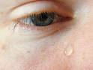
Teardrops
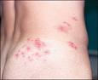
Varicella, tampak eritem papul
Pengobatan
    - Dengan Imunoterapi (Transfer Factor)
Pengobatan ini adalah dengan meningkatkan cara kerja Sistem Imun yang dapat melawan serta mencegah berbagai penyakit. Transfer faktor mampu menciptakan peningkatan sistem kekebalan tubuh terhadap penyakit sampai hingga 437%, sehingga mempercepat pemulihan penyakit cacar tersebut.Immunoterapi dengan Transfer Factor ini diberikan pada penderita penyakit cacar (herpes) pada kondisi serius dimana daya tahan tubuh sangat lemah.
    - Dengan Mengkonsumsi Vitamin Dan Lebah Madu (Propolis), Air Kelapa
Pengobatan ini juga meningkatkan kekebalan tubuh melawan serta mencegah berbagai penyakit, Mengkonsumsi vitamin dapat berbentuk tablet/kapsul obat, minum jus buah seperti jus jambu, wortel, dan lain-lain.
Dengan mengkonsumsi Lebah Madu (Propolis) yang asli sangat efektif mencegah dan menyembuhkan penyakit cacar air karena selain sebagai detox racun-racun pada tubuh, Propolis tersebut dapat meningkatkan imun atau kekebalan tubuh terhadap penyakit cacar air tersebut.
Air Kelapa juga berfungsi menurunkan panas dan meningkatkan daya tahan tubuh terhadap penyakit cacar air tersebut. Karena itu penderita penyakit cacar air tersebut dapat mengkonsumsi air kelapa.
    - Pemakaian Bedak, Mengkonsumsi Obat (Paracetamol, Acyclovir), Terapi Infus
Penderita cacar (herpes) penting untuk menjaga gelembung cairan tidak pecah agar tidak berbekas dan terhindar dari masuknya kuman lain. Disarankan pemberian bedak untuk membantu melicinkan kulit. Obat yang diberikan pada penderita cacar (herpes) ditujukan untuk mengurangi keluhan yang ada. Paracetamol diberikan untuk mengurangi demam dan nyeri, Acyclovir tablet sebagai antiviral bertujuan untuk mengurangi demam, nyeri, komplikasi serta melindungi seseorang dari ketidakmampuan daya tahan tubuh melawan virus herpes. Pemberian obat acyclovir saat timbulnya rasa nyeri atau rasa panas membakar pada kulit, tidak perlu menunggu munculnya gelembung cairan (blisters). Pada kondisi serius dimana daya tahan tubuh sesorang sangat lemah, penderita penyakit cacar (herpes) sebaiknya mendapatkan pengobatan terapy infus (IV) Acyclovir. Sebagai upaya pencegahan sebaiknya seseorang mendapatkan imunisasi vaksin varisela zoster.

Daftar Pustaka
      - Andrews, Saunders, Hary L. Arnold Jr A.B.M.S.M.D.F.A.C.P. Richard, B. Odom, M.B, William, D. Jonnes M.D. Disease of the skin clinical dermatology, eight edition, W.B.. Company Philadelphia, London, Toronto, Montreal, Sydney, Tokyo 2006 : 373-376.
      - Prof Dr R.S.Siregar,SpKK(K) Atlas berwarna Saripati Penyakit Kulit edisi kedua 2003 : 88-89.
      - Dermatologi color Atlas dan Synopsys of clinical Fitz Patrik 2005 : 817-820.
      - Dermatologi, volume 1: Samuel L. Moschella, MD, WB. Saunders company : Philadelphia, London, Toronto, Mexico City. 2005 : 158, 159, 683-686, 1846
      - Dermatologi in general medicine sixth Edition, vol:2. Editor, Irwin M, Freedberg MD, Arthur Z, Elsen MD, Klauss, Woolff MD, K. Frank, Austein MD, Lowell Stephen,tahun 2005 2071-2038.
      - Ilmu Penyakit Kulit dan Kelamin Edisi ke-2, Fakultas Kedokteran Universitas Indonesia 2010, :115-116.
      - Arthur Rook / Wilkinson / Ebling,Text Book Of Dermatology Fourth Edition. Volume 2, Fifth, Edition, RH. Champion, 2005 : 680-684.
      - Johnson RW. Herpes Zoster-Predicting and Minimizing the Impact of Postherpetic Neuralgia. Journal of Antimicrobial Chemotheraphy 2001: 104.

II. VARIOLA

Definisi : Penyakit virus yang disertai keadaan umum buruk dapat menyebabkan kematian, efluoresensi
monomorf, turutama didapatkan pada bagian perifer tubuh.
Sinonim : Cacar, small pox

Epidemiologi : Kosmopolit
Insidens tinggi di Afrika, Amerika Selatan dan Tengah, Hindia Barat, Timur jauh.
1984 : dunia bebas variola

Etiologi : Virus poks (pox virus variolae)
2 tipe virus yang hampir identik yang memberi penyakit :
- Variola mayor
- Variola minor
Beda : inokulasi pada membran korioalantoik
V. mayor : tumbuh pada suhu 38-38.5^{O}C
V. minor : tumbuh pada suhu < 38^{O}C
Sangat stabil pada suhu kamar → tahan berbulan-bulan

Patogenesis :
Transmisi : aerogen (saluran napas)
Pakaian
Virus masuk tubuh → replikasi dalam RES → viremia → bahan inklusi intrasitoplasma (Guarneri body)
Tipe variola tergantung pada imunitas, gizi dan tipe virus.

Simtomatologi :
Masa inkubasi 2-3 minggu, terdapat 4 stadium :
- Stadium prodomal (inkubasi erupsi)
Nyeri kepala, tulang, sendi, demam tinggi, menggigil, lemah, muntah → 3-4 hari
- Stadium makulo – papular
Timbul makula eritematosa yang cepat jadi papul turut pada mukosa dan ekstremitas (termasuk telapak tangan). Suhu badan normal, penderita merasa sehat, dan tidak tumbuh lesi baru.
- Stadium vesikulo-pustulosa
5-10 hari : timbul vesikel cepat menjadi pustul
Suhu tubuh meningkat lagi, timbul umbilikasi.
- Stadium resolusi
2 minggu : timbul krista menjadi sikatriks atrofi (bopeng), suhu tubuh menurun.

Komplikasi :
- Bronkopneumonia, infeksi, ulkus cornea, ensefalitis.
- Gangguan/depresi hemopoetik (black variola)
Mortalitas : 1-50%
Variola minor : Masa inkubasi lebih singkat
Gejala prodomal ringan, jumlah lesi tidak banyak
Mortalitas kurang 1%
Varioloid : Infeksi pada individu yang sudah divaksinasi
Gejala prodomal ringan
Lesi biasa pada dahi lengan atas dan tangan
Demam kedua (stadium vesiko-pustulosa) tidak ada
Pembantu diagnosis :
Inokulasi pada korioalantoik, deteksi Antigen (difus agar sel).
Histopatologik untuk tes serologis.
Profilaksis : vaksinasi dengan virus vaksinia (metode : multiple puncture)
Pengobatan wabah : Karantina
Mengawasi cairan tubuh dan elektrolit
Menanggulangi infeksi
Simptomatik (anti piretik)
Obat anti virus (asiklovir, isopirinosin, γ globulin)
Topikal : bedak, kompres/salep
Prognosis : tergantung pertolongan pertama dan fasilitas perawatan
Mortalitas : 1-50%
Jaringan parut menetap.

Varicella | Variola
Etiologi:Virus Varicella Zoster | Etiologi: Poks Virus
Polimorf | Monomorf
Sentrifugal(Dari tengah ke pinggir) | Sentripetal
Masa inkubasi: 14-21 hari | Masa inkubasi: 2-3 minggu
Jarang menyebabkan kematian | Menyebabkan kematian

Daftar Pustaka
Ronny P Handoko dalam Ilmu Penyakit Kulit dan Kelamin FK UKI Jakarta 1987 hal 100.

III. HERPES ZOSTER

Definisi : infeksi virus varisela zoster pada kulit & mukosa, merupakan reaktivasi virus (dahulu ada infeksi primer), varisela.

Epidemiologi banyak pada orang dewasa
Serupa varisela
Reaktivasi virus (ada riwayat varisela)
Transmisi virus ? Aerogen ? Kontak ?

Patogenesis :
- Virus pada ganglion posterior SS Tepi reaktivasi gejala.
Virus pada ganglion cranialis SS Pusat.
- Kelainan kulit setingkat dermatom.
- Kadang-kadang menyerang ganglion anterior bagian motorik kranialis gangguan motorik.

Gejala klinis
- Perempuan = Laki-laki, dewasa lebih banyak dari anak
- Gejala prodomal sistemik (demam, malaise, pusing)
- Gejala prodomal lokal ( nyeri otot / tulang, gatal, pegal)
- Lokasi : dermatomal (tersering: torakal)
- Efluoresensi: vesikel atau bula berkelompok di atas dasar kulit yang eritematous.

Pada penderita Herpes Zoster yang telah sembuh dapat terjadi gejala nyeri Neuralgia pasca herpetika, biasa terjadi pada usia diatas 40 tahun dengan gejala:
- Nyeri menetap pada bekas lesi kulit
- Berlangsung beberapa bulan – tahun
- Gradasi nyeri bervariasi
- Biasa pada penderita yang mendapat HZ pada usia > 40 tahun
Herpes zoster abortif : Penyebab berlangsung singkat
Hanya beberapa vesikel dan eritem
Herpes zoster generalisata :
- Ada kelainan kulit dermatomal + penyebaran generalisata
- Pada orang tua, fisik lemah, gangguan immunologic AIDS
Pembantu Diagnosis : Percobaan Tzank

Diagnosa Banding :
1. Herpes simpleks
2. Nyeri otot → rematik, angina pectoris

Pengobatan
1. Simtomatik :
• Analgetik
• Anti gatal
• Infeksi 2° → AB
2. Topical
• Vesikel : bedak salisil
• Erosif : kompres
• Ulkus : salep AB
Usia > 40 tahun : KS sistemik? (30mg/hari) → cegah neuralgia pasca herpetika
Obat antivirus : Asiklovir (5x 800 mg/hari→7hari)
Isoprinosin 4-6 x 1 tablet
Prognosis : baik
Hati hati pada : H.Z. Oftalmikus→keratitis
Sindroma Romsay Hunt → tuli
H.Z. generalisata →AIDS?

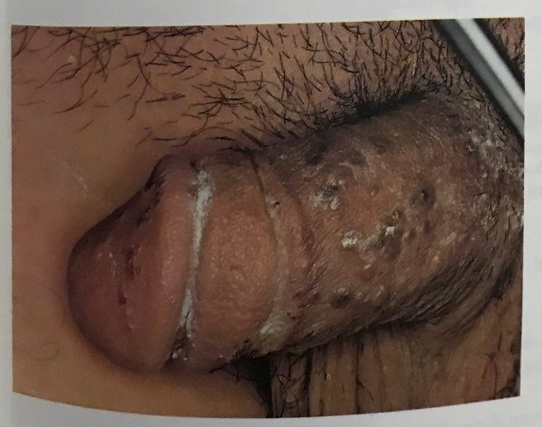
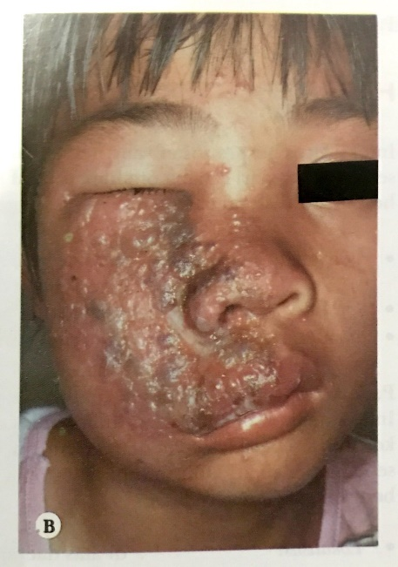

Herpes Zooster genitalis
(sumber: Saripati Penyakit Kulit, 2016)

Herpes Zooster fasialis
(sumber: Saripati Penyakit Kulit, 2016)

Varicella | Herpes Zoster
Tear drops: vesikel yang berisi air jernih seperti tetesan embun kemudian menjadi pustul dan krusta | Vesikel atau bula berkelompok di atas makula yang eritematosa dan edema
Polimorf | Mengikuti dermatom kulit
Keluhan:demam tidak terlalu tinggi, malese, nyeri kepala | Nyeri pada daerah lesi, mengikuti dermatom kulit
Persamaan: Etiologi:Virus Varicella Zoster | Persamaan: Etiologi:Virus Varicella Zoster

IV. VERUKA
Pendahuluan
Veruka/hyperplasia epidermis/tumor intra epidermal disebabkan oleh golongan human papiloma virus. Perjalanan penyakir veruka tidak dapat ditentukan secara pasti. Penyakit kulit jenis ini dapat terjadi pada usia anak-anak maupun dewasa.
Banyak jenis veruka, yaitu : veruka vulgaris, veruka plana juvenilis, veruka plantaris, veruka akuminatum dan veruka digitata. Metode pengobatan veruka yang dapat dilakukan adalah mulai dari bahan kaustik sampai dengan pembedahan.
Definisi
Veruka adalah hyperplasia epidermis/tumor intraepidermal yang disebabkan oleh infeksi Human Papiloma Virus tipe tertentu, yang perjalanannya tidak dapat ditentukan secara pasti dan penyembuhannya dapat secara spontan^{.1,2,6,8}
Sinonim
Veruka vulgaris diberi nama kutil atau common wart. Dulu dikenal dengan nama millennia.² Kondolima akuminatum disebut Genital Wart.¹
Epidemiologi
Menular, tersebar, kogmopolit dan transmisinya melalui kontak kulit maupun autoinokulasi. Ada yang terdapat pada usia anak atau pada usia dewasa, bergantung pada jenis kulitnya. Insiden lebih tinggi pada pasien dengan terapi imunosupresif, terapi glukokortikoid (sistemik dan lokal), pasien dengan imunodefisiensi.⁸ Tukang daging dan tukang ikan.^{2.8}
Etiologi
Virus penyebab tergolong virus papiloma (grup papova). Virus kecil berukuran 40-45 r, berinti DNA/rantai ganda DNA virus terdiri dari 800 pasang, badan icosahedral dan sirkuler^{,1,2,6,8} dengan karakteristik terjadinya intranuklear. Tumbuh perlahan dalam nukleus sel host. Virus ini menginduksi poliferasi dan menyebabkan infeksi kronis. Juga tumbuh dalam sel-sel epitel. Masa inkubasi dari 1 sampai 20 bulan bahkan lebih. Mayoritas individu dengan veruka punya antibody IgM. Tetapi dengan infeksi terus-menerus timbul antibody IgG. Cell mediated immunity aktif.
Saat regresi veruka ada beberapa virus sedikitnya 5 yang diidentifikasi secara imunologis, sebagian karena variasi pada struktur DNA. Pasien-pasien dengan veruka dapat menunjukkan cell mediated immunity yang menurun sampai saat ini dikenal 60 tipe human papiloma virus, bahkan ada yang mengatakan 70 tipe 1 ada juga 50. Khusus pada veruka akuminatum/kandilema akuminatum tipenya 6, 11, 16, 18, 30, 31, 33, 35, 39, 41, 42, 44, 51, 52 & 56. Potensi onkogenik yang tinggi tipe 16 dan 18 pada kanker serviks. Tipe 6 & 11 sering pada Kondiloma akuminatum dan neoplasia intraepital serviks derajat ringan.¹
Jenis Penyakit Veruka
- Veruka vulgaris dengan varian veruka filiformis.
- Veruka plana juvenilis.
- Veruka plantaris.
- Veruka akuminatum (Kondiloma akumitatum)
- Veruka digitata.

1. Veruka Vulgaris
Usia :
Terutama anak, juga dewasa dan orang tua. Insiden pada pria dan wanita sama. Predileksi/lokalisasi : terutama di ekstrenitas bagian ekstensor seperti tangan dan kaki, telapak tangan dan kaki (daerah sekitar bawah kuku), bagian-bagian lain tubuh termasuk muka (mulut dan hidung).
Efloresensi/sifat-sifatnya :
Mula-mula papul-papul kecil seukuran kepala jarum pentul warna seperti kulit biasa, jernih, hyperkeratosis biasa, translusen, licin, single atau multiple, dapat menetap atau bila teriritasi secara berulang maka beberapa minggu sampai bulan menjadi bentuk bulat, berwarna abu-abu, hitam cokelat tua seperti bertanduk, besarnya lentikular atau berkonfluensi berbentuk plakat. Dapat sampai sebesar kelereng, permukaan kasar (verukosa) dan papillamateus dengan goresan dapat timbul autoinokulasi sebanyak goresan (fenomena kobner).
Perkembangan induk kutil suatu saat akan menimbulkan anak-anak kutil dalam jumlah banyak. Dapat juga timbul lesi satelit.^{1,6,8} Varian veruka vulgaris yang terdapat muka dan kulit kepala berbentuk sebagai penonjolan yang tegak lurus. Pada permukaan kulit dan permukaannya verukosa disebut sebagai veruka filiformis.¹
Prognosa :
Dapat sembuh sendiri tanpa pengobatan, dapat juga residif. 65% atau 2/3 veruka sembuh spontan dalam 2 tahun.^{6,8} Walaupun tidak aneh bila veruka bertahan selama bertahun-tahun. Tapi dapat menghilang dalam waktu singkat tanpa gejala sisa. Yang paling menarik dapat hilang dengan esugestii dalam beberapa hari juga tanpa gejala sisa.⁸
Diagnosa Banding :
- Tuberkulosis kutis verukosa
Lesi tunggal, lebih kasar dan dapat memanjang dengan penyebaran serpiginosa.⁶
- Prurigo nodularis
Biasanya pada ekstrimitas bagian ekstensor disertai rasa gatal. Dapat dibedakan dengan veruka vulgaris melalui pemeriksaan histopatologi.⁶
- Keratosis seboroik.
Mempunyai karakteristik pertumbuhan berwarna coklat atau hitam yang seperti menempel pada kulit. Lesi biasanya multiple dan biasanya ditemukan pada dahi atau temporal dan pada punggung serta dada orang lanjut usia.⁸
- Skin tag
Merupakan lesi kecil bertangkai berwarna seperti kulit biasanya multiple dan ditemukan pada leher wanita diatas 30 tahun.⁸
- Tanduk kutaneus
Terdiri dari pertumbuhan tanduk yang kornifikasi yang biasanya single dan ditemukan pada wajah dan dahi pada orang lanjut usia.⁸

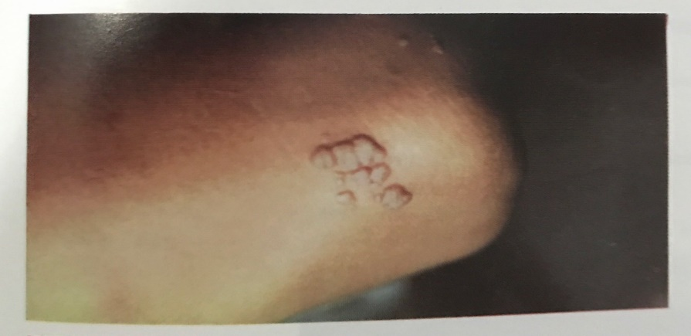

Veruka Vulgaris (sumber : Saripati Penyakit Kulit, 2016)

2. Veruka Plana Juvenilis
Usia :
Terutama pada anak dan usia muda. Juga dapat ditemukan pada orang tua atau dewasa lebih dari 30 tahun. Sering pada penderita Lupus erimatosus sistemik dan spesifik immune incompletence.⁸
Predileksi/Lokalisasi :
Terutama didaerah muka/wajah dan leher. Permukaan ekstensor lengan bawah, dorsum manus dan pedis, pergelangan tangan, dikaki serta lutut. Pada laki-laki yang mencukur jenggotnya dan wanita yang mencukur bulu tungkai dapat terjadi autoinokulasi, fenomena koner positif.⁶
Efloresensi/sifat-sifatnya :
Umumnya multiple/banyak, berwarna sama dengan warna kulit, atau agak kecoklatan, kehitaman. Merupakan lesi asimtomatis, besarnya miliar atau lentikular, agak meninggi, permukaan licin dan rata 1-5 mm. Lesi multiple.^{1,6,8}
Prognosa :
Dapat sembuh sendiri tanpa pengobatan. Dapat juga residif walau diberi pengobatan adekuat.
Diagnosa Banding :
- Nervus verukosus :
Lesi tunggal, warna merah muda, keabuan atau kecoklatan, terdapat tonjolan tanduk.⁶
- Liken planus :
Papula berbatas tegas. Predileksi pada permukaan fleksor pergelangan dan badan.^{6,8}
Permukaan rata berwarna merah keunguan, juga terdapat daerah putih kebiruan bila pada mukosa bukal.⁸
- Molukum kontangiosum :
Papula bulat berwarna putih, seperti lilin dengan dele pada permukaannya atau nodul kecil dengan permukaan rata dengan cekungan merupakan ciri khas moloskum kontangiosum. Lesi biasanya multiple dan ditemukan pada ekstrimitas pada anak.⁸
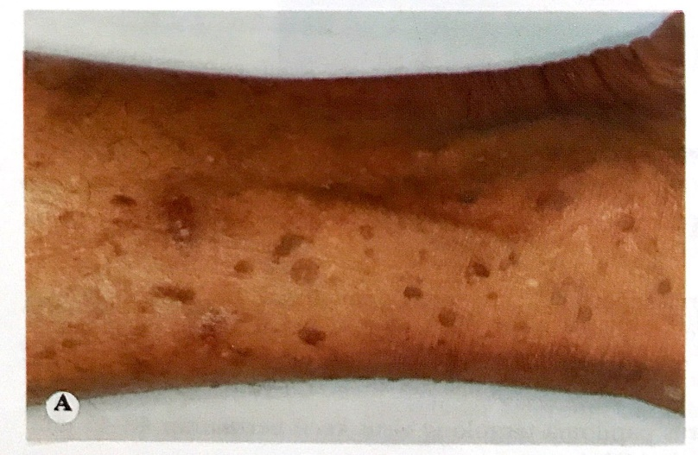

Veruka Plana (sumber: Saripati Penyakit Kulit, 2016)
- Veruka Plantaris
Usia :
Terutama anak dan usia muda.
Predileksi/Lokalisasi :
Di daerah yang mengalami tekanan atau penyanggah berat badan seperti telapak kaki.^{1,6}
Efloresensi/sifatnya :
Bentuknya berupa cincin yang keras atau kalus sirkumskrip dengan ditengah agak lunak dan berwarna kekuning-kuningan. Bisa juga menunjukkan titik-titik hitam kecil dan multiple yang bisa berdarah bila permukaannya diangkat. Perdarahan berasal dari pembuluh darah dalam papilla dermal yang hipertropik pada veruka.
Veruka sering dikelilingi merah hiperkeratotik^{.8} Permukaan licin karena gesekan dan menimbulkan rasa nyeri pada waktu berjalan, yang disebabkan oleh penekanan oleh massa yang terdapat didaerah tangan cincin. Kalau beberapa veruka bersatu membentuk plak bersisik dengan daerah yang luas maka dapat timbul gambaran seperti masaik (veruka masaik).^{1,6}
Prognosa :
Dapat sembuh sendiri tanpa pengobatan. Dapat juga residif walau diberi pengobatan yang adekuat.
Diagnosa Banding :
Kalus merupakan lesi hiperkeratotik berwarna kuning pada telapak kaki. Biasanya pada daerah penyangga berat badan. Kadang sulit dibedakan dengan veruka plantar. Tidak terdapat area punetata berwarna hitam dan pinggiran dermal atau jejas jari terpisah serta mengelilingi tumor veruka^{.8}

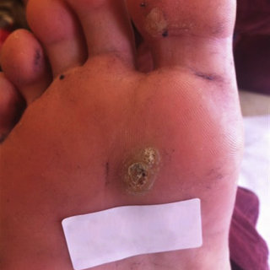

Veruka Plantaris (sumber: Saripati Penyakit Kulit, 2016)
- Veruka Akuminatum/Kondiloma
Akuminatum/Veruka Venereal (Genitalia)
Usia :
Terutama dewasa. Penyakit ini termasuk penyakit akibat hubungan seksual (PHS).^{1,2,6}
Predileksi/Lokalisasi :
Terutama terdapat didaerah lipatan yang lembab pada perbatasan antara kulit dan membran mukosa, misalnya didaerah genitalia eksterna. Pada pria diperineum dan sekitar anus, sulkus koronarius, glans penis. Pada wanita di vulva dan sekitarnya, introitus vagina. Kadang-kadang pada persia uteri. Pada wanita banyak yang hamil partumbuhan penyakit lebih cepat.^{1,8}
Efloresensi/sifat-sifatnya :
Kelainan berupa vegetasi yang bertangkai dan berwarna kemerahan kalau masih baru, lembab dan lunak seperti kembang kol pada membrane mukosa penis, vulva dan daerah perianal. Jika telah agak lama kehitaman. Permukaannya berjonjot (papilamatosa) sehingga pada vegetase yang besar dapat dilakukan percobaan sondase. Jika timbul infeksi sekunder warna kemerahan akan berubah menjadi keabu-abuan dan berbau tidak enak. Vegetase yang besar disebut sebagai condyloma (Buschke) yang pernah dilaporkan menimbulkan degenerasi maligna, sehingga harus dilakukan biopsy. Masa inkubasi 4-6 minggu dan 64% infeksi dari intercourse.
Prognosis :
Walaupun sering mengalami residif, prognosisnya baik. Faktor predisposisi dicari. Misalnya hyangiene. Adanya fluor albus atau kelemahan pada pria akibat tidak disirkumsisi.^{1,8}
Diagnosa Banding :
- Veruka vulgaris: vegetase yang tidak bertangkai, kering dan berwarna abu-abu atau sama dengan warna kulit.
- Kondiloma Latum: sifilis stadium II. Klinis berupa plakat yang erosif. Ditemukan banyak spirochacta pollidum.¹
- Karsinoma sel skuamosa: vegetase yang seperti kembang kol, mudah berdarah dan berbau^{.1}

- Veruka Digitata
Veruka digitata merupakan lesi yang kornifikasi, seperti tanduk. 1-10 mm dan tertutup dengan proyeksi multiple seperti jari-jari. Biasanya didapat lesi single, biasanya pada sudut mulut, mata, leher daerah janggut atau scalp^{.8}

Histopatologi
Secara umum terdapat proliferasi keatas pada dermal papilla yang dihubungkan dengan hyperkeratosis. Khas terdapat badan inklusi intranuklear dan basofilik intrasitoplasma pada sel epidermal.⁸
Melalui Biopsi Kulit, yaitu :
- Veruka vulgaris
Epidermis : hiperkeratasis, porakeratosis, papilomatosis, akantosis.
Dermis: pelebaran pembuluh darah dan serbukan sel-sel radang kronik^{.6}
- Veruka plana juvenitis:
Perubahan di rete ridge, pada stratum korneum terdapat gambaran seperti anyaman keranjang.⁶

Pengobatan^{1,2,6,8}
Segala metode pengobatan harus dicoba dengan mengingat sifat jinak lesi ini. Tapi veruka dapat timbul kembali. Bila diobati saat pemunculan kembali, yaitu pada saat resistensi rendah. Prosedur akan lebih berhasil bila dilaksanakan pada saat inaktivasi. Metode yang destruktif dan menghasilkan jaringan parut yang irreversible tidak boleh dilakukan^{.8}
Berbagai jenis metode pengobatan yaitu :
- Bahan kaustik
Misalnya :
- Larutan AgNO3 25%
- Asam trikloro asetat 50-80%
- Fenol likuifaktum
- Asam salisilat 20%
- Asam laktat 10%
- Dinitro chloro benzene (DNCB)
- Pedofilin, asam trikloro asetat, 5-flourasil
- Bedah beku/bedah krio dengan nitrogen cair.
- Bedah skalpel, kuret dan elektrodesikasi
- Bedah listrik
- Bedah laser^{1,6,8}

Daftar Pustaka
      - Adhi Djuanda : Ilmu penyakit Kulit dan Kelamin, ed 3, Fakultas Kedokteran Universitas Indonesia, hal 96-98.
      - Dermatology. Disease of the skin clinical eight edition tahun 1990 hal.468-475.
      - James.E.Fitz.Catrick.MD.Dermatology hal 167-173.
      - Prevalence of skin condition in order of decreasing prevalence hal.1187-1188
- Samuel L Moshella.MD Dermatology hal 159-160.
- Sempati: Penyakit Kulit-Kelamin hal 87-90.
- Thomas B Fitz Patrick Arthur Z Eisen Klaus Wolff Dermatology hal.2355-2363.
- W.M.D Steward MD Sanit.Louis FR.GPK,tahun 1976 hal.316-321.

V. KONDILOMA AKUMINATUM

Definisi : vegetasi akibat virus, bertangkai dan permukaan berjonjot.
Epidemiologi : - kosmopolit, laki-laki sama perempuan.
- termasuk penyakit hubungan seksual.
- penularan : kontak langsung (kontak seksual).
Simtomatologi :
- Lokasi : terutama pada daerah lipatan yang lembab → (genitalia)
Pria : perineum, sekitar anus, sulkus koronarius, glans penis, muara uretra eksterna, korpus dan pangkal penis.
Wanita : vulva dan sekitarnya, introitus vagina, portio uteri (kadang-kadang), fluor albus (keputihan).
Hamil : pertumbuhan lebih cepat
- Kelainan kulit : - vegetasi bertangkai membasah
- berjonjot
- warna kemerahan (baru) → kehitaman (lama)
- infeksi : abu – abu dan bau
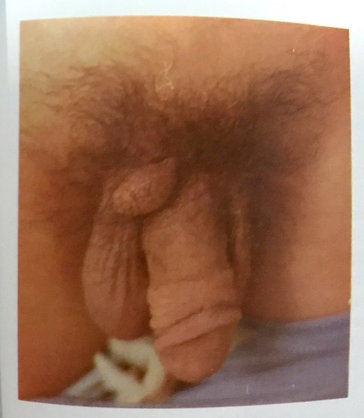

Kondiloma Akuminata (sumber: Saripati Penyakit Kulit, 2016)

VI. GIANT CONDYLOMA (Buschke lowenstein) : degenerasi maligna.
Diagnosa Banding :
- Veruka vulgaris (tidak bertangkai, abu-abu)
- Kondiloma latum / SII : plakat erosif, permukaan rata
- Ca sel skuamosa : seperti kembang kol, mudah berdarah, bau
Pengobatan :
- Sitostatik topikal :
- Tinktura podofilin 25%
(dioles tiap minggu, setelah 6 jam harus dicuci, hati-hati iritasi)
- 5FU (5 Flourourasil) → krim
- Bedah listrik
- Bedah beku
- Bedah skapel
Prognosis : sering residif
Cari faktor predisposisi (higiene, kelembapan) yang ada hubungan Ca serviks uteri

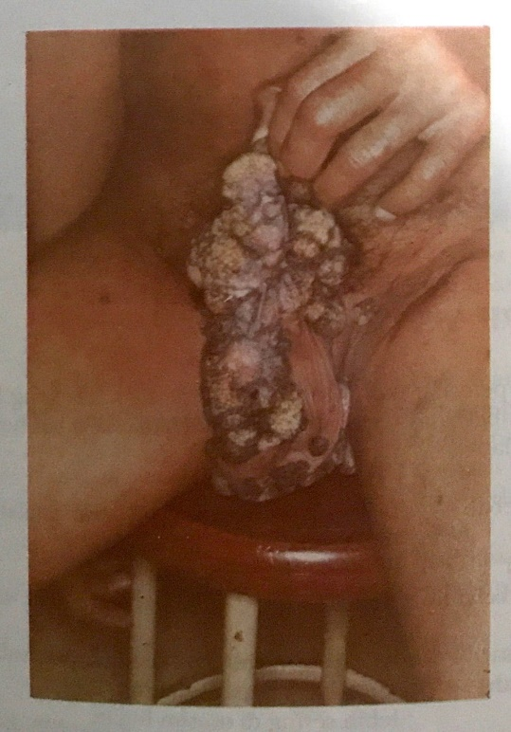

Kondiloma Raksasa (Sumber : Saripati Penyakit Kulit, 2016)

Daftar Pustaka
Adhi Djuanda. Ilmu penyakit Kulit dan Kelamin, ed 3, Fakultas Kedokteran Universitas Indonesia.

VII. MOLUSKUM KONTAGIOSUM
Definisi : penyakit akibat virus, klinis berupa papul-papul berlekuk, berisi massa yang menandakan badan moluskum
Epidemiologi : -terutama pada anak
-pada orang dewasa > termasuk penyakit hubungan seksual
-transmisi : kontak kulit langsung, autoinokulasi
Simtomatologi :
Masa inkubasi : satu sampai dengan beberapa minggu
Lokasi : anak → muka, badan, ekstremitas
Dewasa → pubis, genitalia eksterna
Kelainan kulit : papul milier sampai dengan lentikular
Warna putih seperti lilin
Bentuk kubah, dengan lekukan (delle)
Isi : massa putih seperti nasi
Badan moluskum → virus (+)
Kadang-kadang infeksi
Pengobatan :
- Enukleasi : mengeluarkan badan moluskum (komedo extractor, jarum, pinset, kuret)
- Bedah beku
- Bedah listrik
Pengobatan terhadap mitra seksual
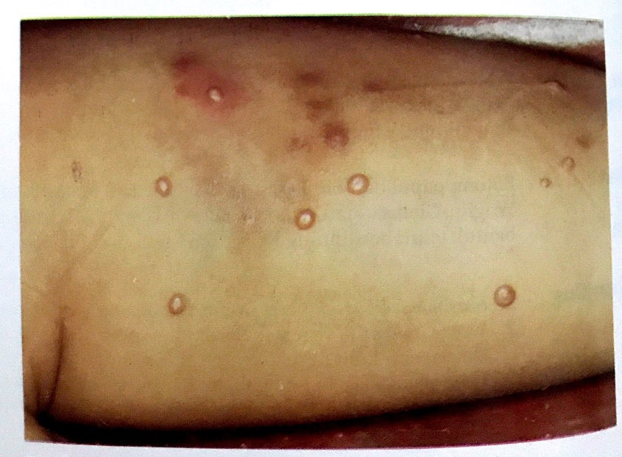
Prognosis : Bila semua lesi dapat dihilangkan > jarang residif

Moluskum Kontagiosum (sumber: Saripati Penyakit Kulit, 2016)
ZOONOSIS tidak sama dengan parasit hewani
penyakit kulit yang disebabkan macam-macam binatang
3 golongan : A. Insecta (Artropoda)
Kutu (Arachnida)
B. Protozoa : - Amubiasis cutis
- Trichomoniasis
C. Cacing (Helmithes)
Ad. A : Gol. Insecta (Artropoda)
Gol. Kutu (Arachnida)

SKABIES
Disebabkan oleh Sarcoptes scabiei var. hominis berupa infestasi
+ produk menyebabkan sensitasi
Patogenesis: gatal terjadi karena sensitisasi terhadap sekret dan ekreta tungau kira-kira 1 bulan setelah infestasi (2mm/hr => telur => larva =>nimfa => dewasa lakilaki dan perempuan setelah 1 bulan).
Pada saat ini keadaan kulit seperti dermatitis. Dapat ditemukan papul vesikel urtika. Dengan garukan dapat timbul erosi ekskoriasi krusta dan infeksi sekunder. Terjadi di permukaan kulit stratum korneum
Klinis : 4 tanda karndinal (kecuali scabies atipik )
1. pruritus nokturnal ( gatal pada malam hari)
2. Mengenai sekelompok orang (Familier disease)
3. predileksi dan efloresensi
4.Ditemukan: tungau, telur, larva, nimpa, "terowongan"
Diagnosis tersangka : 1,2,3
Diagnosis pasti : ditemukan tungau, telur, larva, kotoran
Dengan mikroskop dengan cara :
1. Jarum
2. Kerokan kulit : minyak mineral skalpel steril
3. Kuretase superfisial => tetesi minyak mineral
4. Biopsi epidermis => skalpel => puncak papula
5. Swab eter => selotip => objek glass => mikroskop
6.Burrow ink test . Tinta => hapus dengan alkohol
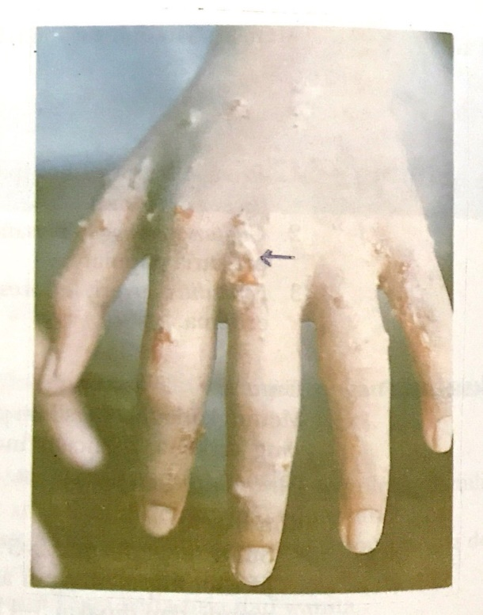
7. Tetrasiklin =>Wood's light
8. Biopsi "punch"

Scabies (sumber: Saripati Penyakit Kulit,
2016)

SKABIES ATIPIK
1. Skabies atipik pada bayi
2. Skabies atipik pada orang bersih
3. Skabies atipik incoqnito
4. Skabies atipik nodularis
5. Skabies
6. Skabies atipik + sifilis
7. Skabies atipik norwegika
^{Pengobatan}: 1. γ - benzen hexa chlorid 0.,5 -1% => obat pilihan
< 12 jan " => semua stadia, neurotoxic, 1x/mpq
2. Krotamiton 10% "anti skabies gatal
3 hari berturut-turut
3. Sulfur presipitatum (5%-10%) " telur tidak bertabah
minimal 3 hari ( telur menjadi larva )
4. EBB (emulsi benzil-benzoas) : - 20-25% - malam 3x
- semua stadia
24 jam => 3 hari
5. Malathion 0,5 %
Pencegahan : pendidikan kesehatan, obat, kebersihan
Komplikasi :
1. Inflamasi akibat rauma garukan
2. Inflamasi akibat obat-obat skabisial
3. Inflamasi akibat infeksi 2" => GNA
4. reaksi id => dermatitis, urtikaria
5. Akarofobia

Daftar Pustaka
Herbert P. Good Heart. Diagnosis Fotografik & Penatalaksanaan Penyakit Kulit, EGC, Edisi III, Jakarta, 2013, h. 350.

PEDIKULOSIS
1. Pediculus humanus V. capitis
2. Pediculus humanus V. corporis / vestimenti
3. Phtirus pubis

1. Pedikulosis kupitis
- Krusta, pus, rambut bergumpal (plica palonika)
- erupsi morbiliformis => id rx..
- pruritus neurogenik, prurigo generalisata
- urticaria lichenifikasi, hiperpigmentasi
Pengobatan : Emulsi benzil benzoat, Malathion 1%
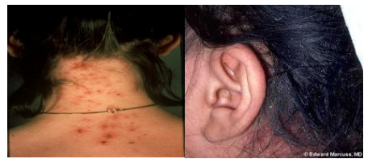
DDT 5%, γ- benzena hexa chlorid

Pedikulosis kupitis (sumber: Saripati Penyakit Kulit, 2016)

2. Pedikulosis korporis / venstimenti / Vagabond's disease
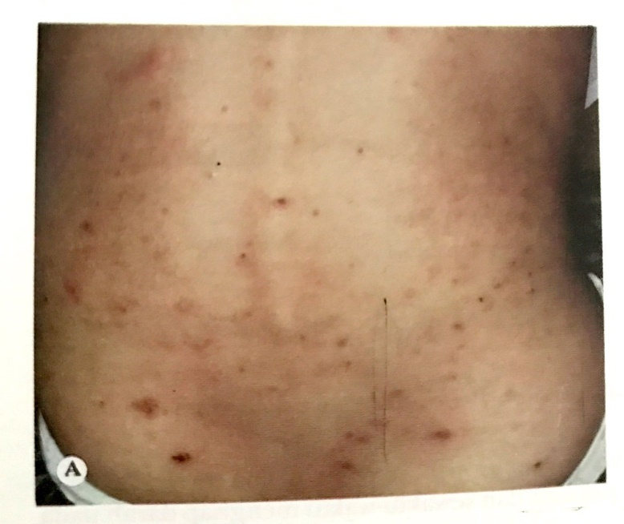

Pedikulosis korporis (sumber: Saripati Penyakit Kulit, 2016)

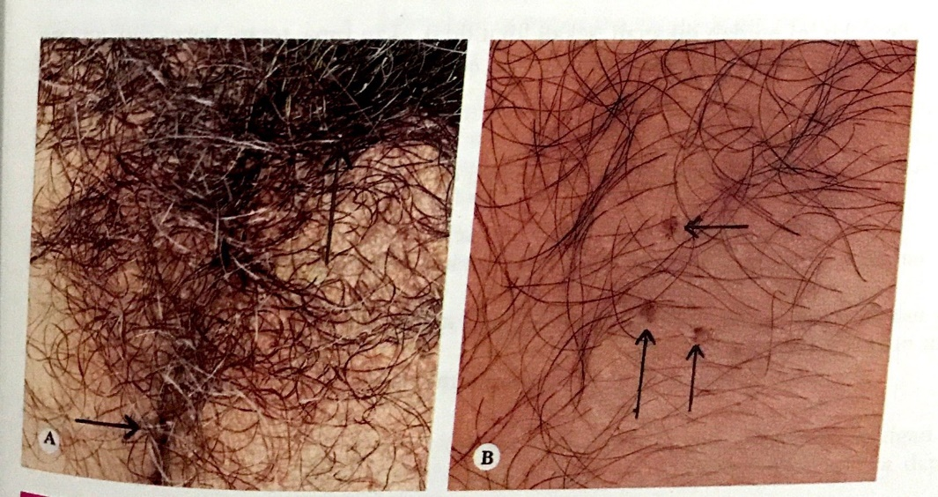
3. Pedikulosis korporis / phtirus pubis => makulo cerula

Pedikulosis korporis (sumber: Saripati Penyakit Kulit, 2016)

Daftar Pustaka
Herbert P. Good Heart. Diagnosis Fotografik & Penatalaksanaan Penyakit Kulit, EGC, Edisi III, Jakarta, 2013, h. 361.
DERMATITIS
Peradangan Kulit (Epidermitis)
- Peradangan Kulit (Epidermodermitis)
Subyektif : gatal
Obyektif : polimorf (eritem, vesikel, papul, pustul, krusta, skuama)
Tendensi : residif → kronik
Dermatitis | Ekzema
Tidak Eczema (dualistik) | O (Unilateralistik)
Etiologi macam-macam: | Etiologi belum diketahui
eksogen
endogen
kombinasi
Tong sampah (catch basket term)

Nomenklatur :
a. Etiologi : eksogen, endogen
b. Morfologi : madidans, sika, impetigo, papulosa, impetiginesa
c. Bentuk : numm
d. Lokalisasi : manus, pedis, intertrig, generalisata
5. Lama penyakit atau perjalanan penyakit : akut(basah), subakut(kering), kronis
Sembilan macam dermatitis terbanyak dijumpai :
1. Dermatitis (G) atopik (D.A)
2. Dermatitis kontak : - DKA
- DKI
3. Dermatitis seberoika
4. Dermatitis numularis
5. Dishidrosis numularis
6. Dishidrosis statis
7. Dishidrosis exematoid infeksiosa
8. Liken simplex kronikus
9. Dermatitis alergika : - Medikamentosa
- Alimentosa

- DERMATITIS KONTAK
Definisi
Dermatitis karena kontak eksternal dari beberapa yang menimbulkan fenomena sensitasi atau yang bersifat toksik.
Etiologi
- D. kontak iritan : asam/alkali
- D. kontak alergik : alergen (tumbuh-tumbuhan, kosmetik, logam)
Gejala klinis
Gambaran dermatitis mulai pada tempat terjadinya kontak dengan kulit sampai generalisata.
Terapi
- Non – medikamentosa
Hindari penyebab
- Medikmentosa
- Sistemik:
  - Anti alergi
- Kortikosteroid
- Topical :
  - Kompres permanganas kalikus 1:10.000 atau larutan asam salisilat 1:1000
  - Krim kortikosteroid

DK : a. DKA-DFKA (Dermatitis Foto Kontak Alergika)
b. DKI (DKT)-DFKI → (akut, kronik)

DERMATITIS KONTAK ALERGIKA (DKA)
- Reaksi tipe IV (lambat)
- Fase
Induksi :
Alergen (Hapten) → kulit + carier protein (Hapten dan CP)
BM belum lengkap Antigen lengkap
IAF Inakrofag (S. L Janjherhan)
IF
PGE Lymph
T. DH (memory) ^{diff} Limfosit : T
T. supresor
T. Helper
Sirkulasi a/l kulit
Elisitasi
T DH → Limfokin
- Basofil ^{degran} vasoaktif amin → udem, indurasi → radang
- Sel mast → histamin
Diagnosis bantu : - Tes tempel (Patch Test) Kulit sudah bebas dari lesi
- Tes tusuk (Prick Test) dan sehari sesudah makan obat
Diagnosis : - Anamnesa
- GK → DKI DKA
- Bh kimia -Haplen
- Sm .............

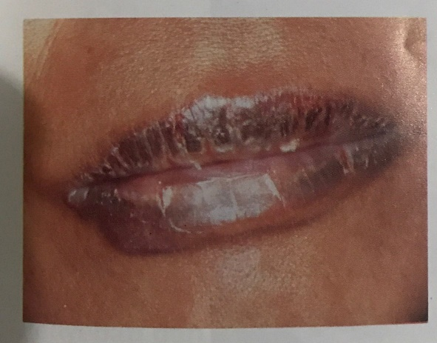
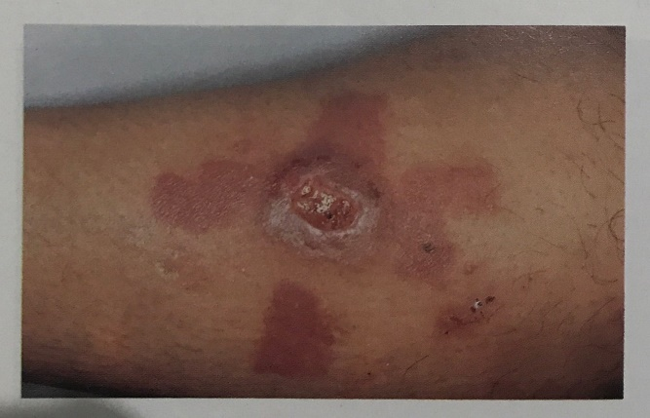

Dermatitis Kontak Alergi karena lipstick Dermatitis Kontak Alergi karena plester
(sumber: Saripati Penyakit Kulit, 2016)

Daftar Pustaka
Herbert P Good Heart Diagnosis Fotografih dan Penatalaksanaan Penyakit Kulit edisi 3 EGC 2002 hal. 65.

DERMATITIS KONTAK IRITIKA (DKI/DKT)
- DKT : a. Kronis → Etiologi : iritan lemah
b. Akut → Etiologi : iritan kuat (CJ ↗)
 | DFKI | DFKA
 | Bahan kimia | hapten
 | Sinar matahari
 | 100% (semua orang)
insidens | Ya | <<
Reaksi pada 1X | 6 jam setelah KI | Tidak
Inkubasi | “sun burn” | 6-21 hari
CJ | Kadang-kadang: bula | pigmengtasi
klinis | terbakar | polimorf
 | perih | Pigmentasi<<
 | Keluhan -
Keluhan | - | Gatal
Alergen - |  | Tetap
Proses imun

Daftar Pustaka
Herbert P Good Heart Diagnosis Fotografih dan Penatalaksanaan Penyakit Kulit edisi 3 EGC 2002 hal 60

- DERMATITIS ATOPIK

= Prurigo Besnier= Neuro dermatitis disseminata = Eksema Konstitusional

Etiologi
multifactorial genetic, emosi, trauma, keringat, faktor imunologoatopi, hipersensitifitas bawaan/stigmata atopi
Gejala klinis
- Riwayat Perjalanan Penyakit
- Dermatitis atopik tipe bayi (infantil)
- Awitan terjadi pada bayi berumur 3 bulan – 2 tahun. Keadaan umum pasien, rewel, gelisah karena gatal. Predileksi biasanya di pipi , fosa kubiti, dan atau popliteal. Bila bayi mulai merangkak atau berjalan ditemukan di bagian ekstensor ekstremitas.
- s/d umur 2 tahun : akut eksudatif (basah)
- Predisposisi : pipi (milk exema), lipat siku (ekstensor/trauma)

- Dermatitis atopik tipe anak
- Awitan terjadi pada anak umur 4 tahun – 10tahun biasanya kronik. Keadaan umum baik.
- Presdisposisi : didaerah lipatan antekubiti, poplitea lipatan tangan , kaki, periorbita
- Dermatitis atopik tipe dewasa
umur 20 tahun
Predileksi:lipatan flexor, muka, leher
Effloresensi:Lichenifikasi, skuamasi (kronik).
- Pemeriksaan fisik
  - Status generalisata
Keadaan umum baik.
  - Status dermatologis
Predileksi: di pipi, fosa kubiti, fosa popliteal; simetris; berupa eritema, papul, vesikel, krusta, erosi, ekskoriasi, cenderung eksudatif.
Pada anak yang lebih besar lesi biasanya sub-akut.
Terapi
- Non-medikamentosa
Menghindari faktor pencetus, bila bayi/anak menjadi menahun dan bila dewasa akan sembuh.
- Medikamentosa
- Sistemik
  - Anti alergi
  - Kortikosteroid
- Topical
  - Kompres
  - Kortikosteroid

- PATOGENESIS DERMATITIS ATOPIK
Etiologi imunologi
Sel mast → Histamin → Siklik AMP ↗
+ Ag Σ Fosfodiesterase ↗

Produksi Ig. E ↗ ← T. supresor (penekan) ↙
I. Pada orang sakit terhadap atopi : hipersensitifitas bawaan
Pada os/cc keluarga → stigma atopik a/i
Keturunan
- asma, rhinitis alergika
- exema dan alergi terhadap makanan dan inhalant
II. Kelainan sistem imun
1. Ig E ↗ / N → hipersensitivitas terhadap multiple Ag
2. Ig A ↙ (proteksi terhadap mucosa GIT, traktus respiratorius ↙)
diare pilek-pilek
3. Depresi imunoseluler
4. Fs. Leukosit ↙
di lipat lutut, lipat lengan
III. Kelainan fisio farmakologik
1. Atopi pallor : - peluliar pallor
- Tonus ase ↗ → pucat
2. Dermografisme pth ꟷ digaris → putih, N : merah

3. Fenomena “delayed blanch”
→ Suntik acetyl-cholin (intradermal / ID)
→ keringat, eritema
4. ↙ Respon eritem terhadap histamin, triptamin, bradikinin → putih
5. ↙ respon terhadap ester asam nikotinat
Faktor yang memperberat manifestasi klinik :
1. Stimulasi alergenika
Stimulasi infant = makanan protein dengan BM↑ (telur, susu)
Stimulasi dewasa = makanan, inhalant, bakteri
2. Iklim, mekanisme?
3. Psikis, mekanisme?
4. Predisposisi terhadap rasa gatal yang hebat
- trauma yang b’ulang debu
- infeksi 2º → Impetigenisata

Lab
- Eosinofil ↙, Zn ↙, kadar komplemen ↙, enzim T. supresor ↙
- Ig G ↗, histamin ↗
Komplikasi
1. Depresi imunitas seluler : infeksi virus ↗, bakteri ↗ (Staphylococcus aureus), fungus, H.simplex, vaksinasi → E. herpetikum/vaksinatum
tidak di vaksin → bisa elesma herpetikum
2. Hipersensitivitas → urticaria, dermatitis alergi, medik
3. Eritodermi : kegawatdaruratan penyakit kulit
80-90 % tbh. Kemerahan
Kriteria diagnostik
- Hanifin dan Iobita
- Hanifin dan Rajzka
A. ≥ 3 Kriteria Mayor
1. Pruritus
2. Morfologi dan distribusi khas
- bayi dan anak ; predisposisi daerah muka (pipi, dahi) dan extensor (extremitas)
- dws : lichenif, flexura
3. Dermatitis b’sf kronik residif
4. Riwayat atopi pada orang sakit/keluarga
B. (+) ≥ 3 Kriteria Minor
1. Xerosis → kulit kering/bersisik
2. Ikhtiosis/penambahan garis di palmar klinis/sisik berlembar
3. Reaktivitas pada test kulit type cepat
4. ↗ kadar serum Ig E
5. Masa awitan dini (< 6 bulan)
6. Kelainan imunitas seluler limfosit T
7. Dermatitis pada areola mamae
8. Kheilitas → radang di sudut mulut/sariawan
9. Konjungtivitis berulang
10. Lipatan Dennic-morgan daerah orbita dan satu lagi dibawah mata
11. Keratokonus
12. Katarak subskapular anterior
13. Hiperpigmentasi daerah orbita (di bawah mata)
14. Kepucatan/eritema daerah muka
15. Pitiriasis alba (batas tidak tegas)
16. Lipatan leher anterior
17. Gatal bila berkeringat
18. Intoleransi terhadap bahan wol dan lipid solvents
19. Gambaran perivolikuler lebih nyata
20. Intoleransi makanan
21. White dermographism/delayed blanch
Penatalaksanaan :
- Dermatitis atopik tidak dapat disembuhkan tapi dapat dikontrol
- Umum : hindari antigen → makanan, inhalant, dll
- Medikamentosa : - Topikal → pelembab, kompres
kering basah
- Sistemik → anti histamin, tranquilizer
ef. Psikis
kering → unguentan ?

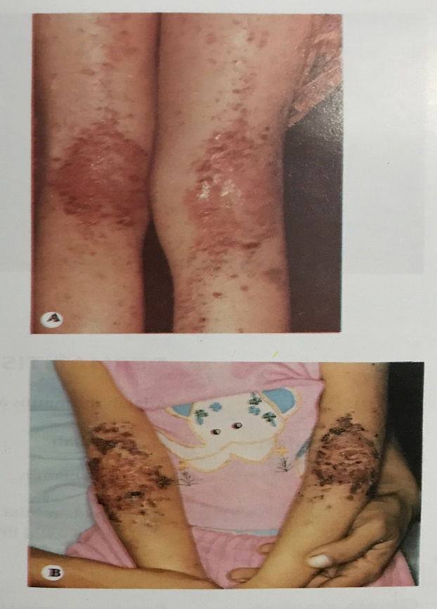

Dermatitis Atopik pada anak (sumber: Saripati Penyakit Kulit, 2016)

Daftar Pustaka
Siti Aisah Boediardja Kelompok Studi Dermatology Anak Indonesia (KSDAI) FK UI 2009 hal 1-10.
- NEURODERMATITIS SIRKUMSKRIPTA
Etiologi
Tidak diketahui.
Biasanya penyakit timbul pada orang yang kurang istirahat, mudah gugup, cemas, irritable.
Gejala klinis
- Subyektif : gatal
- Obyektif : likentifikasi, hiperpigmentasi
Predileksi: punggung kaki, punggung tangan, tengkuk, sisi lateral leher, ekstensor pergelangan kaki, skalp, paha bagian medial, lengan bagian ekstensor.
Terapi
- Sistemik : - Sedatif
-Anti alergi
- Topical : Kortikosteroid
- - Perbedaan
 | Neuro dermatitis | Dermatitis atopi
Sinonim | Neuroderm sirkulasi | Neuroderm disseminated
 | Dewasa muda sampai orang tua | Bayi anak dewasa
 | Psikis | - Atopi  - Imunologi
Predisposisi | Ektensor | Flexor
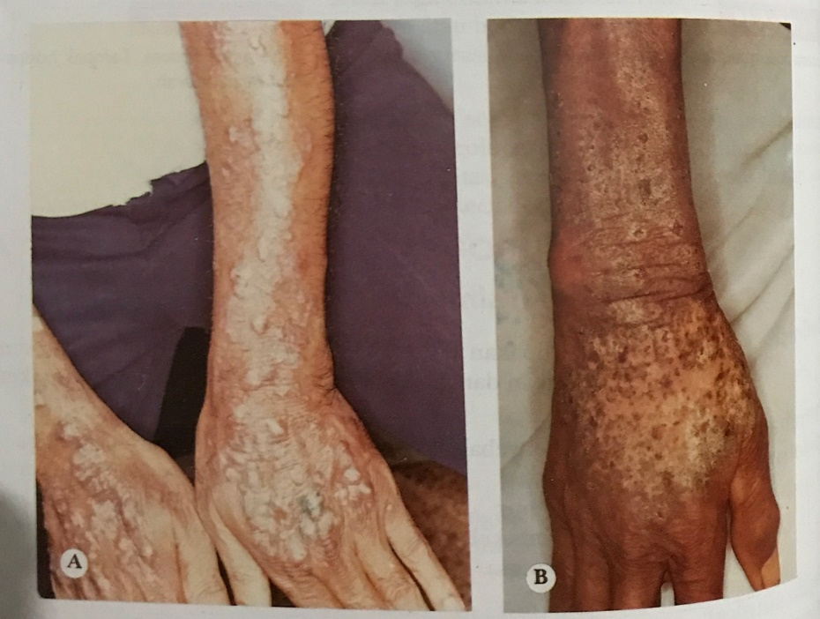

Neurodermatitis Sirkumskripta (sumber: Saripati Penyakit Kulit, 2016)

- DERMATITIS NUMULARIS
Etiologi
Tidak diketahui
Di duga stres, emosi, kulit kering.
Gejala klinis
- Subyektif : gatal
- Obyektif : lesi numular, basah.bisa terdapat papel vesikel bila digaruk menjadi infeksi sekunder
- Predileksi : Ektensor luar, tungkai lengan

Terapi
- Sistemik : - Anti alergi
  - Kortikosteroid
- Topical : - Kompres
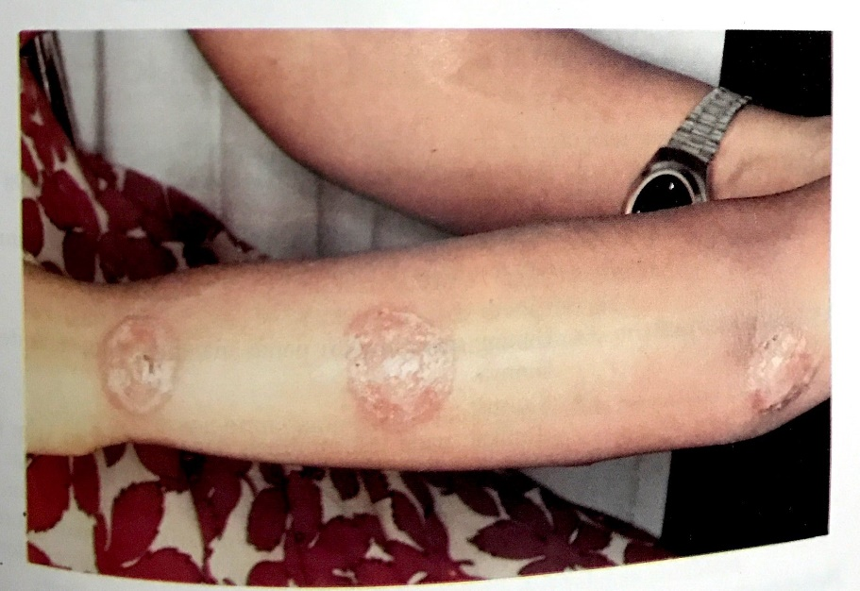
- Kortikosteroid

Dermatitis Numularis (sumber: Saripati Penyakit Kulit, 2016)

Daftar Pustaka
Herbert P Good Heart Diagnosis Fotografih dan Penatalaksanaan Penyakit Kulit edisi 3 EGC 2002 hal 69.

- DERMATITIS DISHIDROSIS POMPHOLYX
Etiologi
  - Disangka retensi kelenjar keringat.
  - Idiopatik
  - Diduga : * dermatitis kontak
* infeksi jamur
* id reaksi
* reaksi obat
* idiopatik
  - Reaksi obat
Gambaran klinis
- Vesikel “deep seated”
- Vesikel bersatu menjadi bula
- Predileksi : terutama di lateral jari-jari tangan dan kaki
Terapi
Tergantung dugaan etiologi.

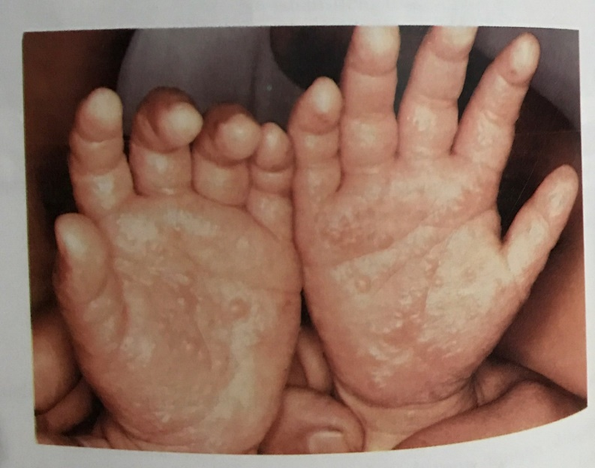

Dermatitis Dishidrosis Pompholyx (sumber: Saripati Penyakit Kulit, 2016)

- DERMATITIS STASIS
Etiologi
Gangguan sirkulasi (Dermatitis sirkulasi) → pada vena
Varises oleh karena insufisiensi klep → varises terganggu → eksudasi serum
Gejala klinik
  - Udem “pitting”, biasa pada malam hari
  - Bila udem banyak, trauma → infeksi sekunder
  - Sembuh → sikatriks: - ulkus
- sclerosis
  - Kadang – kadang: ekstravasasi eritrosit → purpura → deposit hemosiderin → pigmentasi
  - Keluhan : tungkai terasa berat dan seperti ditusuk-tusuk, gatal
  - Lokasi :
* malleolus medial → ulkus vena (bias ke proksimal)
* malleolus lateral → ulkus arteri
- Pada keadaan lanjut : udem hilang, atrofi, mengkilat karena
a. fibrosis (kolagen meningkat dan fibroblas menurun)
b. sklerosis (kolagen meningkat dan fibroblast meningkat)
Terapi
  - Perbaiki /hilangkan penyebab obstruksi vena dan sklerotik
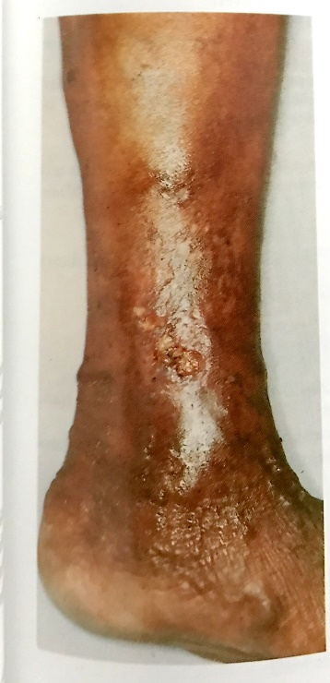
  - Bahan stocking khusus

Dermatitis Stasis
(sumber: Saripati Penyakit Kulit,
2016)

Daftar Pustaka
Herbert P Good Heart Diagnosis Fotografih dan Penatalaksanaan Penyakit Kulit edisi 3 EGC 2002 hal 83.

- DERMATITIS EKSEMATOID INFEKSIOSA (DEI)
Etiologi
  - Biasanya berasal dari cairan eksudat dari peradangan/kelainan misal:
- Sinusitis maksilaris
- Ulkus kronis
- Dermatitis auto sensitisasi
- Otitis Media Purulen
Gejala klinik
Seperti dermatitis pada umumnya.
Terapi
  - Obati penyakit dasarnya
  - Topical : kortikosteroid

- DERMATITIS SEBOROIK
Etiologi
Tidak diketahui dengan pasti
Di duga peradangan kronik
Berhubungan dengan pertumbuhan p. Ovale status seboroik asam lemak banyak
Ada status seboroik
Faktor predisposisi : stress, emosi, kurang tidur.
Predileksi: scalp, alis, kelopak mata, sternum, axilla, bibir, telinga, umbilicus, fossa nasolabial, mammae, gluteal, genital auriculer.
Gejala klinis: eritema, skuama kering/berminyak, krusta kering/berminyak.
Terdiri atas:
- Infantil : - cradle cap
- pityriasis steatoidea/oleosa
- Adultorum : - paranasal, dahi (perbatasan rambut), perioral, dagu, alis, axilla,
mammae/areola, pre/post auricular, gluteal, inguinal.
- pityriasis sicca/kering → ketombe
Terapi
- Topikal : - Selenium sulfida 2½ %
- Ter 2-5%
- Resorsin 1-3%
- Sulfur presipitatum 4-20%
- Kortikosteroid
- Ketokonazol 2%
- Anjuran : dari lemak
Klasifikasi (Mc Kenna)
- Corona seboroika:di kepala
- Erupsi seboroik pityriasiform:sisik di badan
- Erupsi seboroik psoriatic
- Retroauriculer intergo:belakang telinga
- Seboroik sikosis barbae:daerah janggut
- Erupsi folikuler
- Seboroik balantis:genital
- Seboroik intertrigo:lipatan kulit
- Terbagi 2 :
1. Infantil → - cradle cap di kepala deperti topi
pitriasis steatoidea
2. Adultorum :
- Paranasal, dahi (perbatasan rambut), perioral, dagu, alis, telinga, axilla, mamae (areola), lipat gluteal, inguinal
- - Pitiriasis sicca → dandruff/ketombe
- - P. Oleosa → berminyak
- - Th/ : - Topikal
- - Sistemik : - Kortikosteroid
- - DRL (Diet Rendah Lemak)
- Diagnosis Differential : Kandida

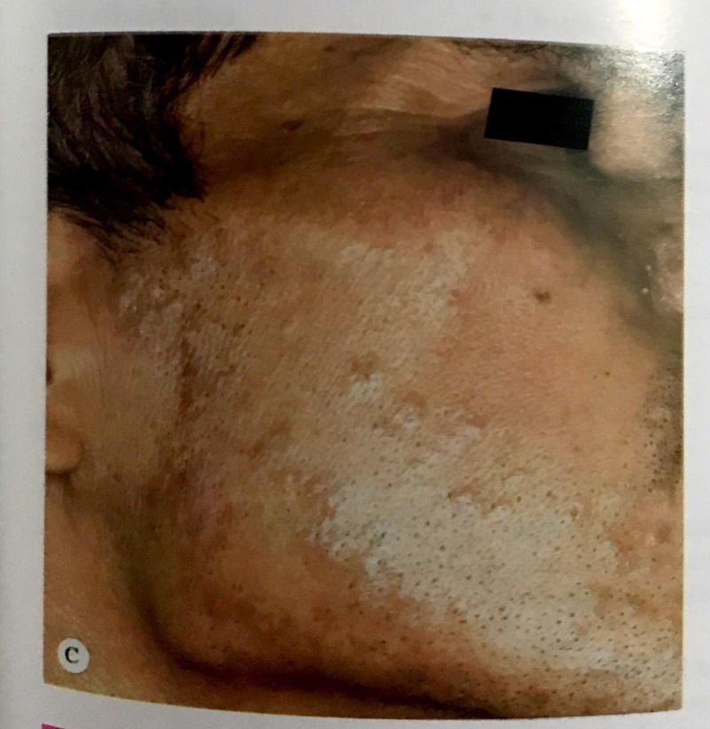

Dermatitis Seboroik (sumber: Saripati Penyakit Kulit, 2016)

Daftar Pustaka
Herbert P Good Heart Diagnosis Fotografih dan Penatalaksanaan Penyakit Kulit edisi 3 EGC 2002 hal 79.

- DERMATITIS ALERGIKA
Etiologi
  - Karena obat = Dermatitis Alergik Medikamentosa
  - Karena makanan = Dermatitis Alergik Aliementosa
Bentuk-bentuk klinis ADR (Adverse Drug Reaction)
- Anafilaktik, angioedema
- Urtikaria, DKA, eksfoliativa
- Eritema nodosum, eritema multiforme
- FDE (Fixed Drug Eruption)
- Vasculitis
- Purpura
- Serum sickness
- SJS (Sindroma Stevens Johnson) → kelainan pada kulit mukosa dan ada gejala konstitusi
Terapi
- Sistemik : 1. Kortikosteroid
2. Anti alergi
- Topikal :
- Bila kering : bedak Salisil 2% + Menthol 1%; krim hidrokortison 1 atau 2,5%
- Bila basah : kompres

AKNE VULGARIS
Et/ :
- Genetik 5. Musim
- Diet/makanan 6. Kosmetik
- Psiktis 7. Trauma
- Endokrin 8. Dll
Patogenesis :
- Obstruksi di saluran pilo sebacea
Androgen Laki-laki : Testis, Kelenjar adrenal
↓ Perempuan : Kelenjar adrenal
Produksi kelenjar sebacea meningkat (sebum meningkat)
↓ Ez. P. Akne
Gliserol/FFA
↓
Keratinisasi meningkat, saluran infundibulum sempit Trigliserida
65%
↓ As. Lemak
Obtruksi Ester Malam 25%
↓ Skualen 10%
Komedo
- Kolonisasi kuman : P.acne
Staf. Epidermidis
P. ovale
CMI (sis) terhadap P.acne meningkat → imunologis
- Perubahan biokimia pada susunan lemak permukaan kulit
P. Acne → Produksi bahan enzim $\sim$ prostaglandin
Lipase, protease
Hyaluronidase, Lecitinase
Neuronidase

Trigliserida ^{lipase} asam lemak bebas (FFA)
Protease dan hyaluronidase merupakan sel-sel saluran pilosebasea (terpisah)
↓
Menembus dinding sel
↓
- Proses Inflamasi → Inflamasi
↑
Kolonisasi kuman dalam folikel piloseasea.

Macam-macam Akne :
- Acne Vulgaris (8)
- Acne Venerium (3)
- Acne Fisika (4)
Et/: A. Vulgaris
Klinis : Polimorf, Komedo (+)
- Hormon : >< Androgen : Ciproteron asetat
Chlormadinon acetat
Estrogen
- Keratolitik : vit. A, Asam Benzoid Peroksida
- AB
- Suntik : bedah/tindakan
- Dll : kebersihan (kausa : diet, dll).
Erupsi akneiformis
Et/ : obat : Barbiturat
Hindantoin
Sodium
Brom
Hormon : ACTH, steroid, androgen, pil/suntik KB
Klinis : Monomorf, komedo (-)

- Akne sejati :
- A. Vulgaris : Tropica
Mekanika
Fulminan
Pioderma fasiale
Neonatorom
Hormonal
- A. Venenata : Kosmetika
Klor
Kerja
- A. Fisika : Senilis
Estivalit
Radiasi
- Erupsi Akneformit
  - Komedonal tak meradang
  - Komedonal meradang
  - Papuler ringan
  - Papulo pustular
  - Lesi agak banyak (agak berair)
  - Nodus, kista, banyak komedo, papul, pustul (berat)
  - Konglobata

Daftar Pustaka
Adhi Djuanda : Ilmu penyakit Kulit dan Kelamin, ed 2, Fakultas Kedokteran Universitas Indonesia, hal 207-211.

ULKUS

A. Non Veneik
1. U. Venosum / varikosum
2. U. Arteriosum
3. U. Neurotrofik
4. U. Piogenikum
5. U. Kruris kronikum
6. U. Karbunski
7. U. Karsinomatus
- U. Rodent (Ca sel basal)
- Ca sel skuamosa
- Mikosis fungoides
8. U. Kombustio
9. U. Tuberkulosis
10. U. Malleus
11. U. Kalosim
12. U. Serpiginosum
- Sifilis stadium III
- Frambusia

B. Venetrik
1. U. Herpes genitalis
2. U. Purum
3. U. Mole
4. U. Granuloma inguinale
5. U. Limfogranuloma venerium
6. U. Mikstum
7. U. Fakisium
8. U. Iropium
9. U. Iropikum
10. U. Banal
11. U. Banal
12. U. Gangrenosum
13. U. Vulvae acutum
14. U. pada penyakit : - DM
- MH
- dll

Daftar Pustaka
- Herbert P. Good Heart. Diagnosis Fotografik & Penatalaksanaan Penyakit Kulit, EGC, Edisi III, Jakarta, 2013, h. 350.
- Cohen JL, Scher RK, and Pappert AS. The nail and fungus infection. In : Elewski BE, Ed Topics in clinical dermatology : cutaneous pungal infection; New York; Igahu-Shain 1992.
- Dermatologi color Atlas dan Synopsys of clinical Fitz Patrik, 2005.
- Dermatologi, volume 1: Samuel L. Moschella, MD, WB. Saunders company
- Dermatologi in general medicine sixth Edition, vol:2. Editor, Irwin M, Freedberg MD, Arthur Z, Elsen MD, Klauss, Woolff MD, K. Frank, Austein MD, Lowell Stephen,tahun 2005 2071-2038.

DERMATOSIS ERITROSKUAMOSA

Penyakit kulit → eritem & skuama :

PSORIASIS
Definisi :
  - Penyakit yang penyebabnya belum diketahui
  - Bersifat kronik residif
  - Ditandai bercak eritema, batas tegas, skuama kasar, berlapis-lapis transparan
  - Disertai fenomena tetesan lilin
  - Disertai fenomena auspitz
Epidemiologi :
  - Makin sering dijumpai
  - Kulit putih > kulit berwarna
  - Pria > wanita
  - Semua bisa (umumnya dewasa)
Et/:
  - Herediter (dominan)
  - Psikis mempercepat residif
  - Infeksi fokal (psoriasis gutata)
Pembentukan epidermis p’cepat (turn over time) → 3 – 4 hari

N : 27 hari
Gejala Klinis :
  - KU baik
  - Gatal ringan
  - Predileksi : kulit kepala, batas kulit kepala & muka, ekstremitas extensor (siku, lutut), lumbosakral
  - Effloresensi :
    - Bercak eritema : menggigil, batas tegas, rata
    - Skuama diatasnya : tebal, berlapis-lapis, transparan, putih mika
  - Ukuran : lentikular, numular, plakat, konfluensi sering terjadi
lentikular >> → psoriasis gutata (c/: strep; pada anak dan dewasa muda)
  - P’rx tambahan :
    - Fenomena tetesan lilin
Skuama digores → putih, tidak transparan (akibat index bias berubah)
    - Fenomena auspitz
Skuama dikerok →serum/darah berbintik-bintik (akibat papilomatosis)
    - Fenomena Kὅebner isomorf
Trauma (garukan) → timbul kelainan, psoriasis
± 95%
Kelainan lain :
  - Kuku
Khas : pitting nail / nail pit (±50%) → lekukan miliar
Tidak khas : keruh, tebal, distal terangkat, onikolisis
  - Sendi : jarang, peliartikuler (int’falangs distal), 30-50 tahun, membesar→ankilosis, lesi kistik subkorteks
Variasi klinis :
- Psoriasis inversus : pada fleksor
- Psoriasis eksudativa : (jarang) → m’basah
- Psoriasis seboroik : skuama agak berminyak & lunak, dijumpai juga pada drh. seboroik
- Psoriasis psoriatik : eritem & skuama seluruh tubuh (klinik psoriasis samar-samar)
Penyebab : peny. meluas, obat topikal terlalu keras
- Psoriasis pustular : penyakit tersendiri
klinik : pustul-pustul, milier, steril
2 bentuk : a. Tipe barber (terlokalisasi) → telapak tangan & kaki
b. Tipe von zumbusch (generalisata)
- pustul pada lesi psoriasis & kulit
- pustul bergerombol, sirsinar
- KU jelek (demam leukositosis)
- dapat jadi eritroderma
Histopatologi : hiperkeratosis, parakeratosis, akantosis, abses munro, papilomatosis, vasodilatasi
DD/: dermatofitosis, sifilis, psoriasiformis, dermatitis seboroik
Pengobatan : simptomatik, pakai topikal dahulu, tidak memuaskan → sistemik (ingat es)

Obat topikal :
- Preparat ter : anti radang, konsentrasi 3-5%
kronik : ter batubara ( liquor carbonas deterjent )
akut : ter kayu (olium candini)
untuk menambah penetrasi→as. Salisilat (3-5%)
venikulum : salep
- Kortikosteroid : pilih golongan paten (senyawa fluor)
- Ditranol (antralin)
  - 0,2 - 0,8%
  - Venikulum : salep/pasta
  - Hati-hati : iritasi, mewarnai pakaian
- Kalsipotriol (it. D3)

Obat sistemik :
- Sitostatik (metotreksat)
  - Hepatotoksik
  - Dosis : 7,5 mg/minggu (2,5 mg/ 12 jam)
  - Tiap 2 minggu : cek Hb, jumlah leukosit, diff., trombosit, urine
  - Tiap bulan : cek fungsi ginjal & hati
- Etretinat (tigason)
Hati-hati efek samping (cek lipid darah, teratogenik)
- Siklosporin : imunosupresif, hepatotoksik
- Kortikosteroid
  - Untuk psoriasis eritroderma & psoriasis pustulosa
  - Dosis awal 40-60 mg/hari → tappering
- DDS:
  - Untuk psoriasis pustulosa, dosis : 100-200 mg/hari

Pengobatan kombinasi :
- Pura
  - Psorulen oral 10-20 mg
  - 2 jam kemudian : sinar UVA
  - Inisial: 4x/minggu, pemeliharaan : 1x/minggu
- Cara Goeckerman
  - Ter(topikal) + sinar UVA
  - 2x/hari → 4-6 minggu
Prognosis : kronik residif.

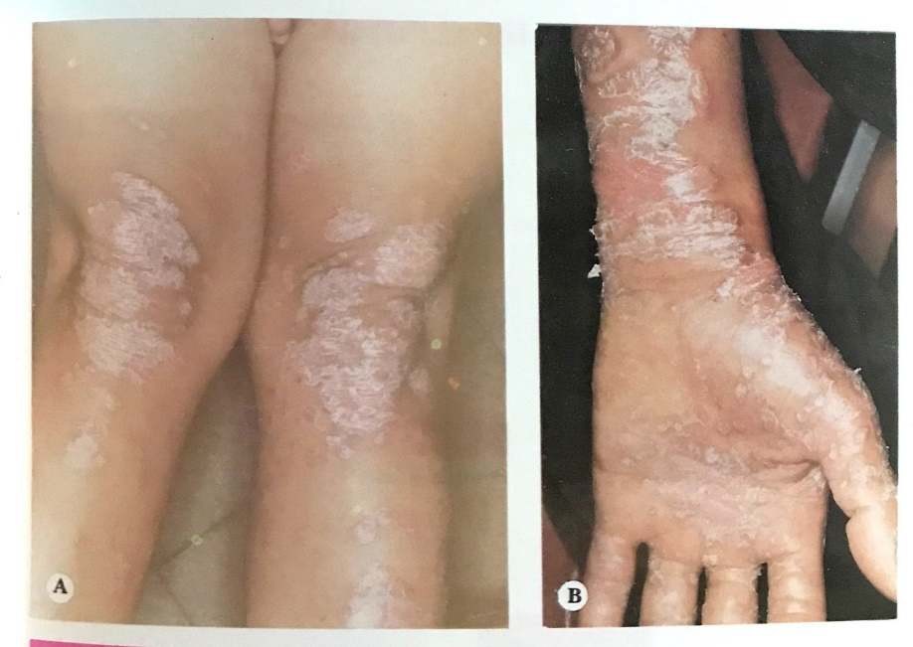

Psoriasis (sumber: Saripati Penyakit Kulit, 2016)

Daftar Pustaka
Lowell A. Gold Smith, MD. MPH., et al. Fitzpatrick’s Dermatology in General Medicine Mc Graw Hill, Chicago New York , 2012, h. 197.
PITIRIASIS ROSEA

Definisi :Penyakit kulit dengan sebab belum diketahui
Dimulai dengan lesi inisial herald patch dan skuama halus
Disusul lesi lebih kecil di banding badan, lengan dan paha atas, tersusun sesuai lipatan kulit.
Menyembuh 3-8 minggu
Epidemiologi :Semua umur (terutama 15-40 tahun)
Laki laki = perempuan
Et/:Virus?
Gejala klinis:
- Gatal ringan
- Lesi pertama: di badan, soliter, oval/ onular, Ø 3cm, bercak eritem dan skuama halus di tepi.
- Lesi selanjutnya : 40 hari kemudian, Ø lebih kecil, pada punggung tersusun menuruti tulang iga(seperti ranting cemara)
Predileksi : Badan, lengan atas, paha atas (seperti baju renang)
Dijumpai juga bentuk: urtika, vesikel, papul(pada anak-anak)
DD/ : Tinea korporis
Psoriasis
Dermatitis seboroik
SⅡ
PENGOBATAN SIMTOMATIK
- Anti gatal : sedativa
- Topical : bedak kocok + mentol 0,5-1%
PROGNOSIS : Baik

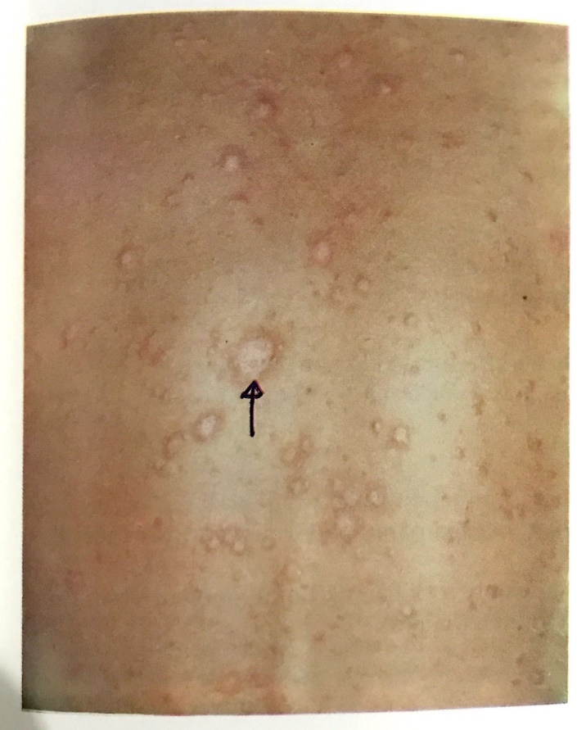

Pitiriasis Rosea (sumber: Saripati Penyakit Kulit, 2016)

DERMATITIS SEBOROIK

Definisi : Kelainan kulit dengan dasar konstitusi, predileksi di tempat seboroik.
Et/ : Prediposisi: status seboroik(herediter?)
Dihubungkan dengan infeksi: bakteri, pityrosporum ovale

PATOGENESIS:
- Keaktifan:
- Bayi baru lahir
- 18-40 tahun
- Laki-laki > perempuan
GEJALA KLINIS:
- Eritema dan skuama berminyak, kekuningan, batas diffus
- Kulit kepala : ketombe
  - Kering :pitiriasis sika
  - Berminyak : pitiriasis steatoldes
  - Bentuk:
    - Ringan
    - Sedang
    - Berat (oradle tap)
- Daerah muka: supra orbital, kelopak mata, liang telinga luar, lipat nasolabial, pipi, hidung, dahi (papul)
- Badan: sternal, arecla mamae, infra-mamae, interskapular, umbilikus, lipatan paha,anogenital.
- Kadang kadang bersama akne
- Dapat menjadi eritroderma (penyakit Leiner pada anak)
DD/ : Psoriasis
Kandidosis/ dermatofitosis
Pitiriasis rosea
PENGOBATAN :
- Ingat factor predisposisi (stress, kurang tidur)
- Diet : miskin lemak

- Obat topical:
- Kulit kepala: shampoo: selenium sulfida, zink pirition, ketokonazol
- Muka atau badan:
    - Ter(likuor carbonas deterjen) 2-5%
    - Resorsinol 1-3%
    - Sulfur presipitatum 4-15%(+ asam salisilat 3-6%)
    - KS
- Obat sistemik: KS 20-30 mg (tapering)
PROGNOSIS : Sukar sembuh(terutama dengan faktor konstitusi)

Daftar Pustaka
Lowell A. Gold Smith, MD. MPH., et al. Fitzpatrick’s Dermatology in General Medicine Mc Graw Hill, Chicago New York , 2012, h. 259.

ERITRODERMA

Definisi : Kelainan kulit berupa eritema seluruh tubuh biasa disertai skuama.

Etiologi & klasifikasi :
- Akibat alergi obat
- Akibat perluasan penyakit kulit:
- psoriasis
- penyakit leiner(dermatitis seboroik)
- Akibat penyakit sistemik/ keganasan:
- cari kelainan alat dalam
- keganasan→sindrom sezary
  - CTCL
  - Eritem merah membara
  - Skuama kasar berlapis - lapis
  - Sangat gatal
  - Infiltrate/ edem kulit
  - Splenomegali, limfadenopati, alopesia, dll
  - Lab: leukositosis > 20 ribu, limfosit atipik (sel sezary)
PENGOBATAN :
- Golongan Ⅰ :KS 30-40 mg/hari →tapering
- Golongan Ⅱ: KS 40-60 mg/ hari
- Golongan Ⅲ: KS + Sitostatik(klorambusil)
- Diet tinggi protein
- Topical: salep lanolin 10%(emolien)
PROGNOSIS :Golongan Ⅰ : baik
Golongan Ⅱ: steroid dependence
Golongan Ⅲ: buruk

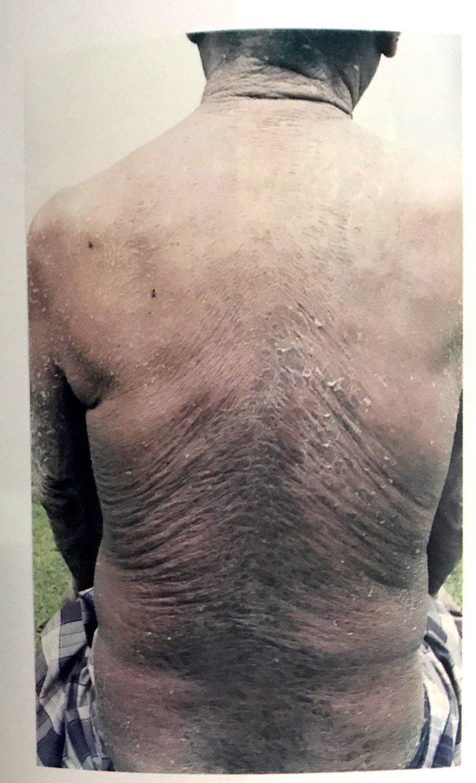

Eritroderma (sumber: Saripati Penyakit Kulit, 2016)

Daftar Pustaka
  - Djuanda,Adhi. Dermatosis eritroskuamosa dalam Ilmu Penyakit Kulit dan Kelamin ed5 Jakarta.2009hal 197-200.
  - Wolff,Klaus, Richard Allen Johson, and Dick Suurmond, Erythroderma dalam Fitzpatricks Color Atlas and Synopsis of Clinical Dermatology ed 50. 2007.

PARAPSORIASIS

Definisi : Penyakit kulit yang belum diketahui sebabnya, umumnya tanpa keluhan.
Kelainan kulit : eritem dan skuama berkembang perlahan
Kronik.
Epidemiologi : Jarang didapat.
Klasifikasi :
- Parapsoriasis gutata
- Papul milier, eritem, skuama
- badan, lengan atas, paha
- dewasa muda
- dijumpai bentuk akut.
- Parapsoriasis variogata
- Seperti zebra (skuama, eritem bergaris)
- Badan, bahu, tungkai
- Parapsoriasis en plaque
- Kulit putih, usia pertengahan
- Bercak eritem, permukaan datar, bulat/lonjong,Ø 2,5 cm, skuama, merah jambu/coklat/kuning.
DD/: Pitiriasis rosea, Psoriasis
Pengobatan : semua kurang memuaskan! KS? UV?
Prognosis : kronik residif.

R/ Menthol 0,5% R/ lanolin 10%
Acid boric 3% Vaselin albumin ad 100gr
O. rineum 10% ≠ usah
Gliserin 10%
Aqua ad 100 cc

Daftar Pustaka
  - Adhi Djuanda : Ilmu penyakit Kulit dan Kelamin, ed 3, Fakultas Kedokteran Universitas Indonesia, hal 55-61, 126-138, 163-165; 2009.
  - Andrews, Saunders, Hary L. Arnold Jr A.B.M.S.M.D.F.A.C.P. Richard, B. Odom, M.B, William, D. Jonnes M.D. Disease of the skin clinical dermatology, eight edition, W.B.. Company Philadelphia, London, Toronto, Montreal, Sydney, Tokyo 2006 : 373-376
  - Andrews’ Disease of The Skin Clinical Dermatology. 10th ed Canada: WBSaunders Company.2006 :215-2162.
  - Arthur Rook, D.S. Wilkinson, F.J. Gebling, R.H. Chompion : Tinea Unguium : Teat Book of Dermatology, vol. 2, Fourth Edition 1986, 923-925.
  - Arnold, H. L. Odom, R.B., James, W.D. : Andrew’s Diseases of the skin; 8th ed. WB Saunders Co, Philadelphia, London, Toronto, 1990, pp 223 – 226.
  - Arthur Rook, et al. Textbook of Dermatology. 4 th eds. London: 1986. Vol.2 1085-1088.
  - Arthur Rook / Wilkinson / Ebling,Text Book Of Dermatology Fourth Edition. Volume 2, Fifth, Edition, RH. Champion, 2005 : 680-684.
  - Baron R. Amorolfine Nail Lacquer : A new transungud delivery system for Nail Mycoses. JAMA SEA 1993; 9 (suppl. 4) : 5-6.
  - Budimulia Unandar. Penatalaksanaan Penyakit Jamur Kulit State of the arts : Makalah symposium, Jakarta Agustus 1993.
  - Cauharanta J et al. Combination of amoralfine clinical results in onychomycosis JAMA SEA 1993, 9 (suppl 4) : 23-27.
  - Cholis M : beberapa metode baru dan masalah hasil pemeriksaan laboratorium; perkembangan baru kandidosis kutis; lab. I.P Kulit & Kelamin, FK-Unibraw/RSUD. Dr. Saiful Anwar, Malang; berkala, Airlangga periodical of Dermato-Veneretology, Des. 1994 No. 3.
  - Cohen JL, Scher RK, and Pappert AS. The nail and fungus infection. In : Elewski BE, Ed Topics in clinical dermatology : cutaneous pungal infection; New York; Igahu-Shain 1992.
  - Dermatologi color Atlas dan Synopsys of clinical Fitz Patrik 2005 : 817-820.
  - Dermatologi, volume 1: Samuel L. Moschella, MD, WB. Saunders company
  - Dermatologi in general medicine sixth Edition, vol:2. Editor, Irwin M, Freedberg MD, Arthur Z, Elsen MD, Klauss, Woolff MD, K. Frank, Austein MD, Lowell Stephen,tahun 2005 2071-2038.

ERUPSI KULIT AKIBAT ALERGI OBAT

Sinonim : alergic drug eruption
Definisi : adalah erupsi alergi kulit/ mukokutan yang terjadi akibat pemberian obat (sistemik)
Zat-zat yang dipakai untuk : Diagnosis
Profilaksis
Pengobatan
Cara obat masuk kedalam tubuh : mulut, rectum, hidung, vagina, suntikan dan infus
Sehingga dapat sebagai : Obat mata, Obat kumur, Tapal gigi, Obat topikal (jamu)

Pemberian obat secara topikal → dapat juga menyebabkan reaksi alergi
Sistemik akibat penyerapan oleh kulit.
Patogenesis : reaksi kulit terhadap obat dapat terjadi melalui mekanisme
- Imunologi
- Non imunologi
Ada 4 tipe imunologis Coombs & Gell
- Reaksi Anafilaksis (Ig E)
Ag → Ab (Ig E) → AgAb → menempel di sell mast / sell basofil tempat menempelnya disebelah factor reseptor
- Pada taraf/jumlah t₃ → sell mast pecah → keluar mediator
Al : Histamin, Serotonin, SRS-A, dll.
- Mediator mengakibatkan reaksi :
Vasodilatasi pembuluh darah → extravasasi → timbul reaksi
Misalnya : urtikaria/kaligata
dk. Parah : Agio edema
Lebih parah : syok anafilaksis
Reaksi sitotoksis (Ig G dan Ig E )
Ag + Ab → reaksi AgAb
Yang berperan Ig G & Ig E
Menempel di sel taget + aktivasi komplemen-komplemen
Pertemuan-pertemuan tersebut menyebabkan sel tersebut pecah/lisis
(Ag Ab + sel target + Aktivasi komplemen )

Reaksi komplek imun
Ag + Ab → AgAb → masuk ke aliran darah dan mengendap pada salah satu jaringan target. Lama – lama akan timbul peradangan + pada radang ada aktivasi komplemen.
↓
Terjadi pelepasan Anafilaktotoksin yang merangsang keluar mediator yang akan menimbulkan kerusakan jaringan.

Reaksi alergi seluler tipe lambat melibatkan limfosit.
Ada 2 tipe : 1. Tipe Tuberkulin
2. Tipe Kontak
Antara 12 - 48 jam
- Ag tidak lengkap (hapten) + protein tambah menjadi Ag lengkap.
- Ag lengkap + sel limfosit T → menjadi sel limfosit yang tersensitisasi kemudian menuju ke KGB/Timus → menjadi modifikasi masuk ke pembuluh darah.
Ag + sel limfosit tersensitisasi → alergi (pada kontak ulang)
- Reaksi alergi dengan pelepasan limfokin
Ag → TS → reaksi alergi → tuberkulin dan kontak dermatitis
↓
Limfokin

D/ :
- Anamnesis
- Obat – obatan yang didapat
- Permukaan timbul kelainan, biasanya akut → (beberapa jam-bebebrapa hari) / beberapa hari sesudah masuk obat
- Gatal – gatal, agak demam
- Kelainan kulit
- Distribusi : menyeluruh dan simetrik
- Bentuk kelainan bermacam-macam
1 obat ≥ 1 bentuk kelainan
1 bentuk ≥ 1 macam obat

Obat yang sering jadi penyebab :
- Penisilin & derivat (Ampisilin, Amoksisilin, Kloksasilin)
- Sulfonamid
- Tetrasiklin
- Analgetik – Antipiretik (Aspirin-Metampiron)
Seluruh macam obat berpotensi untuk menjadi penyebab reaksi alergi pada tubuh (termasuk jamur, vitamin, dll)

Bentuk :
- Urtikaria
Klinis : eritem, edema, urtika, gatal (+)
    - Dapat disebabkan yang bukan obat → Anamnesis teliti
    - Multifaktor (makanan, stress, hawa, infeksi fokal) idiopatik
- Eritema
Klinis : - eritema seperti pada morbili, gatal (-)
- Gatal
Ada 2 bentuk :
- Eritem morbiliformis → lentikular
- Eritem skarlafiniformis → numular
  - Warna merah hilang pada penekanan
  - Bedanya dengan : Purpura dan Morbili (gatal (+) dan febris tinggi)
- Dermatitis Medika Mentosa (gambarnya : dermatitis akut)
Klinis : distribusi generalisata dan simetris
Effloresensi : polimorfi, eksudasi (seperti dermatitis), gatal (+), berbatas tegas
- Purpura
Akibat permeabilitas kapiler.
Bedanya dengan eritema (purpura juga dapat timbul bersama eritema)
Purpura dapat diakibatkan oleh sebab lain (OHP)
- Eksentema fikstum
Klinis : Predileksi : mulut penis, dapat juga muncul pada bagian tubuh lain.
Eritema dan vesikel bulat lonjong (numular), Hiperpigmentasi (numular)
Kelainan lama menghilang / dapat menetap
Tersering akibat : Tetra, sulfa, analgetik
- Eritema nodusum
Klinis : eritema dan nodus yang nyeri disertai gejala konstitusi (demam)
Predileksi : extensor, tungkai bawah.
Dapat disebabkan oleh sebab lain (tersering : infeksi Streptococcus, MH, ENC, TBC)
- Eritroderma
Klinis : eritem dan skuama seluruh tubuh / generalista gatal.
Dapat disebabkan oleh sebab lain (psoriasis, dermatitis seboroik, keganasan sistem retikuloendoplasma)
Bila disebabkan alergi obat, skuama timbul belakangan (pada stadium penyembuhan)
- Eritema multiforme
- Sindroma Steven Johnson
- Nekrolisis epidermal toksik (sindr. Lyell) = TEN = NET
Pengobatan :
- Sistemik (stop obat yang dicurigai)
  - Anti histamin : untuk gejala (simptomatik)
- Kortikosteroid
  - Merupakan obat utama
  - Dosis dewasa : Prednison 3x10 mg
  - Pada eritroderma : 4x10 mg
  - Pada sindrom Steven Johnson dan NET → Deksametason 30 mg injeksi $\sim$ Prednison 210 mg.
Topikal
- Membasahi = kompres
- Kering (eritema, urtikaria) = bedak
- Purpura + eritema nodusum = tidak perlu obat topikal
- Eritema fikstum (eksantem) = krim kortikostreroid , basah = kompres
- Eritroderma : salep lenolin 10%
R/ : Lanolin 10%
Vaselin olium od 100 gr

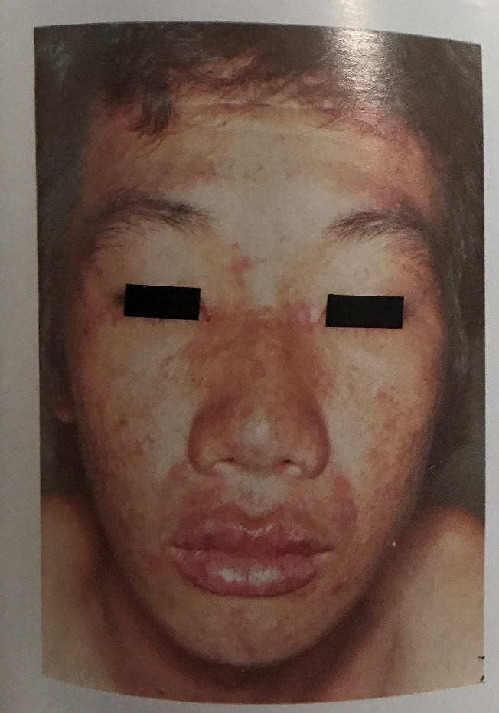

Erupsi Obat (sumber: Saripati Penyakit Kulit, 2016)

Daftar Pustaka
  - Adhi Djuanda : Ilmu penyakit Kulit dan Kelamin, ed 3, Fakultas Kedokteran Universitas Indonesia, hal 55-61, 126-138, 163-165; 2009.
  - Andrews, Saunders, Hary L. Arnold Jr A.B.M.S.M.D.F.A.C.P. Richard, B. Odom, M.B, William, D. Jonnes M.D. Disease of the skin clinical dermatology, eight edition, W.B.. Company Philadelphia, London, Toronto, Montreal, Sydney, Tokyo 2006 : 373-376
  - Andrews’ Disease of The Skin Clinical Dermatology. 10th ed Canada: WBSaunders Company.2006 :215-2162.
  - Arthur Rook, D.S. Wilkinson, F.J. Gebling, R.H. Chompion : Tinea Unguium : Teat Book of Dermatology, vol. 2, Fourth Edition 1986, 923-925.
  - Arnold, H. L. Odom, R.B., James, W.D. : Andrew’s Diseases of the skin; 8th ed. WB Saunders Co, Philadelphia, London, Toronto, 1990, pp 223 – 226.
  - Arthur Rook, et al. Textbook of Dermatology. 4 th eds. London: 1986. Vol.2 1085-1088.
  - Arthur Rook / Wilkinson / Ebling,Text Book Of Dermatology Fourth Edition. Volume 2, Fifth, Edition, RH. Champion, 2005 : 680-684.
  - Baron R. Amorolfine Nail Lacquer : A new transungud delivery system for Nail Mycoses. JAMA SEA 1993; 9 (suppl. 4) : 5-6.
  - Budimulia Unandar. Penatalaksanaan Penyakit Jamur Kulit State of the arts : Makalah symposium, Jakarta Agustus 1993.
  - Cauharanta J et al. Combination of amoralfine clinical results in onychomycosis JAMA SEA 1993, 9 (suppl 4) : 23-27.
  - Cholis M : beberapa metode baru dan masalah hasil pemeriksaan laboratorium; perkembangan baru kandidosis kutis; lab. I.P Kulit & Kelamin, FK-Unibraw/RSUD. Dr. Saiful Anwar, Malang; berkala, Airlangga periodical of Dermato-Veneretology, Des. 1994 No. 3.
  - Cohen JL, Scher RK, and Pappert AS. The nail and fungus infection. In : Elewski BE, Ed Topics in clinical dermatology : cutaneous pungal infection; New York; Igahu-Shain 1992.
  - Dermatologi color Atlas dan Synopsys of clinical Fitz Patrik 2005 : 817-820.
  - Dermatologi, volume 1: Samuel L. Moschella, MD, WB. Saunders company
  - Dermatologi in general medicine sixth Edition, vol:2. Editor, Irwin M, Freedberg MD, Arthur Z, Elsen MD, Klauss, Woolff MD, K. Frank, Austein MD, Lowell Stephen,tahun 2005 2071-2038.

ERITEMA MULTIFORME

Definisi :
Erupsi mendadak pada kulit dan mukosa dengan gambaran klinis bervariasi
Khas : lesi bentuk iris (target lesim)
Pada keadaan berat : + gejala konstitusi dan lesi viseral
Sinonim : Herpes iris dermatomatis, eritema eksudativum multiforme
Et/: Alergi obat (dewasa)
Keganasan(dewasa)
Endokrin (Hamil, Haid)
Peradangan, bakteri, virus Anak, dewasa, muda
Fisik (muntah, dingin)

Eritema multiforme
- Mayor → sjs → vesikel, bulbi
- Minor → eritem, makula

Lesi :
- Makula eritem
- Vesica bulosa
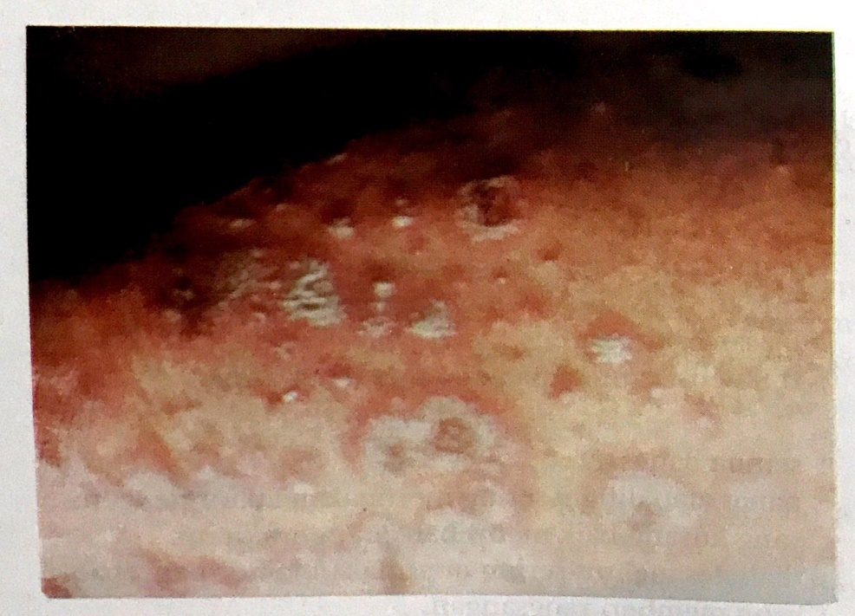

Eritema Multiforme (sumber: Saripati Penyakit Kulit, 2016)
Daftar Pustaka
  - Adhi Djuanda : Ilmu penyakit Kulit dan Kelamin, ed 3, Fakultas Kedokteran Universitas Indonesia, hal 55-61, 126-138, 163-165; 2009.
  - Andrews, Saunders, Hary L. Arnold Jr A.B.M.S.M.D.F.A.C.P. Richard, B. Odom, M.B, William, D. Jonnes M.D. Disease of the skin clinical dermatology, eight edition, W.B.. Company Philadelphia, London, Toronto, Montreal, Sydney, Tokyo 2006 : 373-376.
  - Andrews’ Disease of The Skin Clinical Dermatology. 10th ed Canada: WBSaunders Company.2006 :215-2162.
  - Arthur Rook, D.S. Wilkinson, F.J. Gebling, R.H. Chompion : Tinea Unguium : Teat Book of Dermatology, vol. 2, Fourth Edition 1986, 923-925.
  - Arnold, H. L. Odom, R.B., James, W.D. : Andrew’s Diseases of the skin; 8th ed. WB Saunders Co, Philadelphia, London, Toronto, 1990, pp 223 – 226.
  - Arthur Rook, et al. Textbook of Dermatology. 4 th eds. London: 1986. Vol.2 1085-1088.
  - Arthur Rook / Wilkinson / Ebling,Text Book Of Dermatology Fourth Edition. Volume 2, Fifth, Edition, RH. Champion, 2005 : 680-684.
  - Baron R. Amorolfine Nail Lacquer : A new transungud delivery system for Nail Mycoses. JAMA SEA 1993; 9 (suppl. 4) : 5-6.
  - Budimulia Unandar. Penatalaksanaan Penyakit Jamur Kulit State of the arts : Makalah symposium, Jakarta Agustus 1993.
  - Cauharanta J et al. Combination of amoralfine clinical results in onychomycosis JAMA SEA 1993, 9 (suppl 4) : 23-27.
  - Cholis M : beberapa metode baru dan masalah hasil pemeriksaan laboratorium; perkembangan baru kandidosis kutis; lab. I.P Kulit & Kelamin, FK-Unibraw/RSUD. Dr. Saiful Anwar, Malang; berkala, Airlangga periodical of Dermato-Veneretology, Des. 1994 No. 3
  - Cohen JL, Scher RK, and Pappert AS. The nail and fungus infection. In : Elewski BE, Ed Topics in clinical dermatology : cutaneous pungal infection; New York; Igahu-Shain 1992.
  - Dermatologi color Atlas dan Synopsys of clinical Fitz Patrik 2005 : 817-820.
  - Dermatologi, volume 1: Samuel L. Moschella, MD, WB. Saunders company.
  - Dermatologi in general medicine sixth Edition, vol:2. Editor, Irwin M, Freedberg MD, Arthur Z, Elsen MD, Klauss, Woolff MD, K. Frank, Austein MD, Lowell Stephen,tahun 2005 2071-2038.

Penyakit Kedaruratan Kulit
1. Sindroma Stevens Johnson (SSJ)
Pendahuluan
Salah satu penyakit kedaruratan kulit adalah sindrm stevens Johson. Obat-obat yang memiliki resiko tinggi mengakibatkan SSJ adalah allopurinol, sulfamethoxazole, sulfadiazine, sulfapyridin, sulfadoxine, sulfasalazine, fenobarbital, carbamazepine, lamotrigine, fenitoin, fenibultazon, nevirapine, anti-inflamasi non steroid golongan oxicam. Walaupun jarang, sebagian kecil SSJ dilaporkan disebabkan oleh infeksi virus (HSV, HIV, EBV, coxackie, hepatitis, mumps, variola), infeksi bakteri (streptococcus alfa, difteri, brucellosis, mikrobakteria, tifoid), infeksi protozoa (trikomoniasis, malaria), infeksi fungal (coccidioidomikosis, dermatofitosis, histoplasmosis), sertaberbagai jenis karsinoma dan limfoma. Komplikasi SSJ yang timbul terutama bronkopneumonia dan pada kasus berat dapat timbul athralgia, mialgia, konvulsi, koma bahkan septikemia yang fatal. Kelainan mata dapat berupa kebutaan sebagai gajala sisa. Pemeriksaan laboratorium menunjukan lekositosis (12.000-30.000/mm³) dengan predominasi PMN (sel polimorfonuklear). SSJ diobati dengan kortikosteroid, antibiotik yang tidak menyebabkan alergi, pemberian cairan atau darah, dan terapi suportif. Prognosis baik dengan penggunaan kortikosteroid.
Definisi
Sindroma Stevens Johnson (SSJ) adalah suatu variasi berat sekaligus fatal dari eritema multiforme. Merupakan sindroma yang mengenai kulit, selaput lendir di orifisium (muara atau lubang) dan mata, dengan keadaan umum yang bervariasi dari yang ringan sampai berat.^{1,2,3}Eritema Multiforme (EM) sendiri termasuk dalam kelompok besar kelainan kulit erupsi obat alergik (EOA).
Erupsi Obat Alergi (EOA) adalah reaksi alergi pada kulit dan mukosa yang terjadi sebagai akibat dari pemberian obat, suatu zat yang diberikan baik secara topikal maupun sistemik, untuk tujuan pencegahan, penegakan diagnosis, serta pengobatan suatu penyakit. ³ Reaksi simpang obat (RSO) adalah setiap efek berbahaya dan tidak diharapkan pada penggunaan obat dengan dosis yang benar. EOA merupakan salah satu manifestasi dari RSO tipe B yang didasari oleh reaksi hipersensitivitas.
Secara garis besar, EOA dibagi menjadi erupsi makulopapular, urtikaria, angioedema, dermatitis medikamentosa, dermatitis eksfoliativa, eksantema fikstum, eksantematosa pustulosis generalisata akut, purpura, vaskulitis kutis, eritema nodusum, fotoalergik, dan eritema multiforme.
Eritema Multiforme (EM) merupakan erupsi mendadak dan berulang pada kulit dan mukosa dengan lesi khas berbentuk iris.Berdasarkan keparahannya, EM diklasifikasikan menjadi tipe minor dan tipe mayor, tipe mayor lebih lanjut dibagi menjadi sindrom Stevens Johnson (SSJ) dan nekrolisis epidermal toksik (NET).
Etiologi
Penyebab SSJ dikelompokkan menjadi 5 kategori, yaitu alergi obat, infeksi, makanan, fisik, dan lain-lain. Kategori pertama yaitu, Alergi obat merupakan penyebab utama SSJ (50%). Banyak obat dari golongan yang bervariasi dilaporkan dapat menyebabkan SSJ.
Obat-obat yang memiliki resiko tinggi mengakibatkan SSJ adalah allopurinol, sulfamethoxazole, sulfadiazine, sulfapyridin, sulfadoxine, sulfasalazine, fenobarbital, carbamazepine, lamotrigine, phenytoin, fenibultazon, nevirapine, Anti inflamasi Non Steroid (AINS) golongan oxicam.
Walaupun jarang, sebagian kecil dilaporkan disebabkan oleh infeksi virus (HSV, HIV, EBV, coxackie, hepatitis, mumps, variola), infeksi bakteri (streptococcus alfa, difteri, brucellosis, mikrobakteria, tifoid), infeksi protozoa (trikomoniasis, malaria), infeksi jamur (coccidioidomikosis, dermatofitosis, histoplasmosis), serta berbagai jenis karsinoma dan limfoma^{.1,3,6,7,8}
Penyakit Sindrom Stevens Johnson (SSJ) ini hampir selalu disebabkan oleh mekanisme imunologi dengan kompleks imun yang mungkin berimplikasi pada berbagai macam kasus.²
Patogenesis
Sindrom Stevens Johnson disebabkan oleh reaksi hipersensitivitas tipe II Coombs dan Gel. Reaksi tersebut melibatkan kompleks antigen-antibodi yang terfiksasi pada sel sasaran. Untuk kasus SSJ, antigen diperankan oleh obat, diikat oleh antibodi IgG dan IgM dipermukaan sel sasaran, yaitu keratinosit. Kompleks antigen-antibodi pada keratinosit akan menyebabkan efek sitolitik dengan memanggil neutrofil dan makrofag untuk berikatan secara langsung atau mengaktifkan kemudian berikatan dengan komplemen, membentuk kompleks antigen-antibodi-komplemen dan menyebabkan efek sitolitik (aktivasi sistem komplemen).
Perkiraan lain disebabkan oleh reaksi alergi tipe III dan IV. Reaksi alergi tipe III terjadi akibat terbentuknya kompleks antigen-antibodi yang pada akhirnya menyebabkan kerusakan pada organ. Reaksi alergi tipe IV terjadi akibat limfosit T yang tersensitisasi oleh suatu antigen berkontak kembali dengan antigen yang sama hingga akhirnya terjadi reaksi radang.^{1,6,7}
Gejala dan Tanda
Gejala bervariasi ringan sampai berat. Pada yang berat penderita dapat mengalami koma. Mulainya penyakit akut dapat disertai gejala prodromal berupa demam tinggi 39-40⁰C, malaise, nyeri kepala, batuk, pilek dan nyeri tenggorok. Dengan segera gejala tersebut dapat menjadi berat. Stomatitis (radang mulut) merupakan gejala awal dan paling mudah terlihat. Pada sindrom ini terlihat adanya trias kelainan berupa: 1. Kelainan kulit,kelainan kulit terdiri atas eritema (kemerahan pada kulit), vesikel (gelembung berisi cairan) dan bula (seperti vesikel namun ukurannya lebih besar). Vesikel dan bula kemudian pecah sehingga terjadi erosi yang luas. Disamping itu dapat juga terjadi purpura. Pada bentuk yang berat kelainan terjadi di seluruh tubuh. 2. Kelainan selaput lendir di orifisium,kelainan yang tersering adalah di selaput lendir mulut (100%) kemudian disusul oleh kelainan dilubang alat genital (50%), di lubang hidung dan anus jarang. Vesikel dan bula yang pecah menjadi erosi dan ekskoriasi dan krusta kehitaman. Juga dapat membentuk pseudomembran. Kelainan yang tampak di bibir adalah krusta berwarna hitam yang tebal. Kelainan dapat juga menyerang saluran pencernaan bagian atas (faring dan esofagus) dan saluran nafas atas. Keadaan ini dapat menyebabkan penderita sukar/tidak dapat menelan dan juga sukar bernafas. 3. Kelainan mata Kelainan mata merupakan 80% diantara semua kasus, yang tersering adalah konjungtivitis kataralis (radang konjungtiva) dan yang terparah menyebabkan kebutaan. Disamping kelainan tersebut terdapat juga kelainan lain seperti radang ginjal, dan kelainan pada kuku.^{1,2,6}
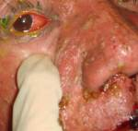
Gambar 1. Pada Mata: Konjungtivitis dan Sekret (Sumber: http://mediamata.wordpress.com/2009/06/10/efek-samping-penggunaan-obat-pada-mata-sindroma-steven-johnson/)

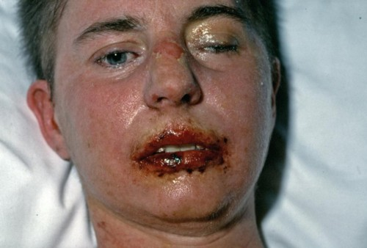
Gambar 2. Pada Bibir: Erosi dan Krusta, Eritem (Sumber: http://www.avimedi.net/en/stevens-johnson-syndrom-photos.html)

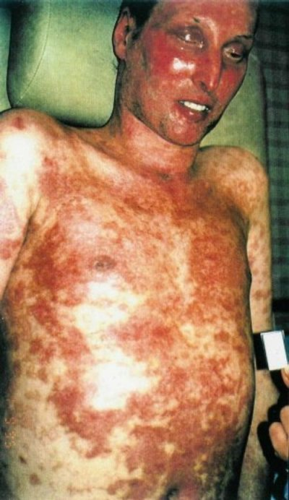
Gambar 3. Pada Badan: Eritem dan Papul (Sumber: http://www.avimedi.net/en/stevens-johnson-syndrom-photos.html)
Pemeriksaan
- Pemeriksaan laboratorium
Pemeriksaan frekuensi nafas dan saturasi oksigen adalah langkah awal yang dilakukan di UGD. Perubahan apapun harus diperiksa melalui analisis gas darah. Kadar serum bikarbonat yang dibawah 20mm menandakan prognosis yang buruk. Hal ini biasanya dihasilkan dari alkalosis respiratorik yang berhubungan dengan keterlibatan spesifik sistem respirasi dan jarang berasal dari asidosis metabolik. Kehilangan cairan transdermal yang masif bertanggung jawab akan ketidakseimbangan elektrolit hipoalbumin, hiproteinemia. Azotemia prerenal umum ditemukan. Peningkatan kadar urea nitrogen darah salah satu penanda keparahan. Anemia biasanya sering dan leukositosis ringan juga trombositopenia dapat terjadi. Neutropenia sering dipertimbangkan menjadi faktor prognosis yang buruk tetapi sangat jarang untuk menjadi dampak pada SCORTEN. Limfopenia CD4 perifer yang transien hampir selalu konstan terdapat dan diasosiasikan dengan penurunan fungsi sel T. Peningkatan ringan enzim hepar dan amilase (yang sangat mungkin berasal dari air liur), sering ditemukan tetapi jarang memberikan dampak pada prognosis. Kondisi hiperkatabolik bertanggungjawab pada inhibisi sekresi insulin atau resistensi insulin, yang menyebabkan hiperglikemia dan kadang–kadang memunculkan diabetes. Kadar gula darah diatas 140 mg/dl adalah satu penanda keparahan. Abnormalitas lain dalam laboratorium dapat terjadi, mengindikasikan keterlibatan organ lain dan komplikasi^{.7}
Diagnosis Banding
Diagnosis SJS tidak sulit karena gambaran klinisnya yang khas yakni terdapat trias kelainan seperti yang telah disebutkan. Karena NET dianggap sebagai bentuk parah SJS, maka hendaknya dicari apakah terdapat epidermolisis. Apabila terdapat epidermolisis, maka diagnosis menjadi NET. Pada NET keadaan umum biasanya lebih buruk daripada SJS. Pada NET terdapat epidermolisis generalisata yang tidak terdapat pada SJS.
Diagnosis banding yang mungkin mirip dengan epidermal necrolisis (EN) awal:
- Eritema multiforme mayor
- Varicella
Pada kasus awal NET, sering didiagnosis sebagai varicella. Perkembangan progresif dari lesi kulit dan banyaknya keterlibatan membrane mukosa akan lebih mengindikasikan kemungkinan EN awal (SSJ).
Pelaporan kasus SSJ yang berlebihan sering terjadi. Biasanya berasal dari kebingungan antara deskuamasi dan pelepasan (detachment) epidermis, juga antara membran mukosa dan kulit periorifisial. Karena kebingungan itulah, pasien dengan ruam deskuamatif dan bibir yang pecah-pecah (scaly) kadang didiagnosis dan dilaporkan sebagai SSJ.⁷
Tatalaksana
Tidak ada obat spesifik untuk sindroma Stevens Johnson. Antibiotik dapat diberikan untuk mencegahatau mengatasi infeksi sekunder. Penggunaan kortikosteroid sistemik dosis tinggi untuk reaksi awal, prednisone 30-40 mg sehari untuk kasus ringan dan dexamethasone intravena 4-6 x 5 mg sehari atau metilprednisolone dengan dosis yang sama.
Perbaikan ditandai setelah masa krisis telah teratasi, keadaan klinis membaik dan tidak timbul lesi baru, sedangkan lesi lama tampak involusi. Dosis kortikosteroid segera diturunkan secara bertahap, setiap hari diturunkan 5 mg, setelah dosis mencapai 5 mg sehari lalu diganti dengan tablet kortikosteroid, misalnya prednisone, dengan dosis 20 mg sehari, kemudian diturunkan lagi menjadi 10 mg kemudian obat tersebut dihentikan. Jadi lama pengobatan kira-kira 10 hari.
Antibiotik diberikan sebagai profilaksis pada penderita SSJ dalam terapi kortikosteroid, dipilih antibiotik spetrum luas, bakterisidal, nefrotoksik minimal, jarang menyebabkan alergi, dan tidak segolongan dengan antibiotik yang diduga menyebabkan alergi. Antibiotik yang biasa digunakan antara lain ciprofloxacin 2x400 mg iv, clindamycin 2x600 mg iv atau ceftriaxone 1x2000 mg iv.
Hal lain adalah perawatan lesi dengan kompres salin atau larutan burrow pada lesi untuk mengeringkan lesi. Krim sulfadiazine perak dapat diberikan untuk efek antiseptik dan astringen. Sementara emolien untuk lesi dengan krusta tebal.
Diet tinggi protein garam minimal dan infus dextrose 5%, NaCl 9%, ringer laktat (1:1:1) 500ml/8jam untuk keseimbangan cairan dan nutrisi dan mengimbangi efek kortikosteroid. Setelah seminggu diperiksa pula kadar elektrolit dalam darah. Bila terdapat penurunan K dapat diberikan KCl 3x500 mg per os. Transfusi darah 300 diberikan selama 2 hari berturut-turut sebagai imunorestorasi jika dalam 2 hari belum tampak perbaikan atau muncul purpura generalisata.
Prognosis
Pada umumnya, lesi pada SSJ membaik dalam 1 sampai 2 minggu, kecuali terjadi infeksi sekunder..Nilai Scorten menggunakan variabel yang terdiri dari: usia (>40), keganasan, tekanan darah (>120), necrolisis epidermal (>10%), BUN (>10), glukosa serum (>14), dan kadar bikarbonat (<20) untuk menentukan prognosis^{.6}
Kalau kita bertindak tepat dan cepat, maka prognosis cukup memuaskan. Pada keadaan umum yang buruk dan terdapat bronkopneumonia penyakit ini dapat mendatangkan kematian. Dalam kepustakaan angka kematian berkisar antara 5-15%. Di bagian kami angka kematian kira-kira 1%.
Komplikasi SSJ
Komplikasi yang sering terjadi ialah bronko-pneumonia, yang didapati sejumlah 16% di antara seluruh kasus yang datang berobat di bagian kami. Komplikasi yang lain ialah kehilangan cairan/darah, gangguan keseimbangan elektrolit dan syok. Pada mata dapat terjadi kebutaan karena gangguan lakrimasi.
Gambaran histopatologiknya sesuai dengan eritema multiforme, bervariasi dari perubahan dermal yang ringan sampai nekrolisis epidermal yang menyeluruh. Kelainan dapat berupa:
- Infiltrat sel mononuklear di sekitar pembuluh-pembuluh darah dermis superfisial.
- Edema dan ekstravasasi sel darah merah di dermis papular.
- Degenerasi hidropik lapisan basalis sampai terbentuk vesikel subepidermal
- Nekrosis sel epidermal dan kadang-kadang diadneksa
- Spongiosis dan ederma intrasel di epidermis.
Beberapa kasus menunjukkan deposit IgM dan C3 di pembuluh darah dermal superfisial dan pada pembuluh darah yang mengalami kerusakan. Pada sebagian besar kasus terdapat kompleks imun yang mengandung IgG, IgM, IgA, secara tersendiri atau dalam kombinasi.
Daftar Pustaka
  - Adhi Djuanda and Mochtar Hamzah. Jakarta. Fifth Edition. 2009. Page 163-165.
  - Arthur Rook et all. Textbook of Dermatology. London. Fourth Edition. Vol.2. 1986. Page 1085-1088.
  - Delwyn dyall-Smith, and Robin Marks. USA. 1999. Page 130.
  - Harry L. Arnold, et all. Philadelphia. Eight Edition. 1990. Page 136-137.
  - Mark Lebwohl, et all. Philadelpihia. 2002. Page 633-636.
  - O. Braun-Falco, et all. Dermatology. New York. Revised Edition. Vol.2. 1996. Page 579-582.
  - Thomas B. Fitzpatrick, et all. Dermatology in General Medicine. USA. Seventh edition. Vol.1. 2008. Page 349-355.
  - Thomas P. Habif. Clinical Dermatology. British. 2010. Page 714-716.

2. Nekrolisis Epidermal Toksik (NET)
Pendahuluan
Penyakit kedaruratan pada kulit yang lebih berat dari Sindrom Stevens Johnson adalah Nekrolisis Epidermal Toksik (NET) sehingga jika tidak ditolong dengan cepat dan tepat dapat menyebabkan kematian.
Penyakit Nekrolisis Epidermal Toksik merupakan penyakit yang mirip dengan Kombustio (luka bakar), namun pada anamnesa berbeda. Penyakit Nekrolisis Epidermal Toksik disebabkan oleh alergi obat. Tanda khas penyakit Nekrolisis Epidermal Toksik adalah epidermolisis yang menyeluruh disertai kelainan pada selaput lendir di orifisium dan mata.

Definisi:
N.E,T. Umumnya merupakan penyakit berat,gejala kulit yang terpenting dan khas ialah epidermoilis yang menyeluruh,disertai kelainan pada selaput lendir di orifisium dan pada mata
Sinonim
Sindrom lyell,Toxis epidermal Necrolysis (T.E.N),epidermolisis kombosiformis.
Etiologi
Etiologinya sama dengan sindrom stevens johnson.N.E,T, juga dapat terjadi akibat reaksi graft versus host
Patogenesis
Penyebab dari Nekrolisis Epidermal Toksik tidak diketahui dengan pasti, diduga akibat perluasan dari penyakit Sindrom Stevens Johnson. Persamaan penyakit Sindrom Stevens Johnson dengan Nekrolisis Epidermal Toksik dapat disebabkan oleh alergi obat. Pada Nekrolisis Epidermal Toksik tidak terdapat kompleks imun.
Gejala Klinis
- Merupakan penyakit kulit yang sangat berat disertai demam tinggi, kesadaran menurun (soporo komatosa)
- Mata :
Selaput lendir
- Kulit : Epidermolisis (epidermis terlepas dari dasarnya)
- Nikolsky positif : jika kulit ditekan dan digeser, maka kulit akan terkelupas
- Epidermolisis dapat dilihat pada daerah punggung dan bokong karena penderita berbaring atau pada daerah yang sering mendapat tekanan
Sindrom Stevens Johnson | Nekrolisis Epidermal Toksik
(-) | Epidermolisis lebih berat dari Sindrom Stevens Johnson

Staphilococus Scalded Skin Sindrom | Nekrolisis Epidermal Toksik
Staphilococus aureus | Alergi obat
Anak < 5 tahun
Celah stratum granulosum | Sub epidermal

Pengobatan
- Penderita di isolasi, dirawat secara steril, harus dirawat bersama dengan bagian Ilmu Penyakit Dalam, THT, Mata, Gigi dan Mulut
- Deksametasone : 4- 6 x 5 mg / hari
- Antibiotik : Gentamisin 2 x 80 mg
- Diet rendah garam, tinggi protein
- Jika kalium menurun , diberikan KCL 3 x 500 mg / hari
- Setiap minggu diberikan ACTH (Synacthen depot) dengan dosis 1 mg
gunanya untuk mencegah penekanan korteks kelenjar Adrenal akibat pemakaian kortikosteroid dengan dosis tinggi.
Karena kortikosteroid dapat menekan imunitas, maka setelah seminggu penggunaan kortikosteroid dapat diberikan gama 16, 16,5 gr intramuskular dan pemberian kortikosteroid dapat diulangi kembali setelah 1 minggu kemudian.
- Gama 16, 16,5 gr mengandung imun globulin (human) polivalen
- Menjaga keseimbangan elektrolit
- Topikal: Sulfadiazin perak (krem Dermazin, Silvadene)

Prognosis
- Lebih baik bila infeksi daripada alergi obat
- Buruk jika mengenai kulit yang luas 50 – 70 %.

Daftar Pustaka
Fitzpatrick’s. Dermatology in General Medicine. New York: Mc Graw Hill, Chicago New York ,2012.

3. Urtikaria
Pendahuluan
Urtikaria merupakan salah satu manifestasi keluhan alergi pada kulit yang paling sering dikeluhkan oleh pasien. Urtikaria adalah suatu kelainan yang berbatas pada bagian superfisial kulit berupa bintul (wheal) yang berbatas tegas dengan dikelilingi daerah yang eritematous. Pada bagian tengah bintul tampak kepucatan. Biasanya kelainan ini bersifat sementara (transient), gatal, dan bisa terjadi di manapun di seluruh permukaan kulit. Episode urtikaria yang berlangsung kurang dari enam minggu disebut urtikaria akut dan bila proses tersebut cenderung menetap lebih dari enam minggu disebut kronik
Sinonim: kaligata, biduren, hives
Definisi : Rx. Vaskuler dikulit akibat berbagai sebab, ditandai edem setempat yang cepat timbul, lama menghilang, batas tegas, merah pucat, Biasanya gatal.
Angioedema → Lapisan di bawah kulit
Lapisan submucosa
Lapisan saluran nafas, cerna, kardiovascular

Epidemiologi : Dewasa(laki-laki = perempuan)
Jarang: Anak <10tahun
Dewasa> 60tahun
Atopi>>
Berpengaruh: pekerjaan, suhu udara
Et/ : 80% tidak diketahui / idiopatik
- Alergi obat : anamnesis
Penicillin : I, II → c, Ig E
Kodein, opium →langsung sel schwan
- Makanan protein, bahan pencampur : ragi, asam nitrat
- Gigitan serangga
- Bahan foto sensitizer: kosmetik, sabun germisida, griseofulvin
- Inhalan : debu, rokok
- Kontaktan
- Trauma fisik: panas, dingin, tekanan
- Infeksi/ infestasi →fokus-fokus infeksi
- Psikis
- Penyebab sistemik : penyakit vesika-bulosa
- Genetik, misalnya: familial cold urticarial
Klasifikasi :
- Akut kronis (6minggu/ 4 minggu tiap hari)
- Imunologis dan non imunologis, idiopatik
- Penisilin :Ig E, C_{(II),} IV
Patogenesis :
- Faktor reseptor
- Akut
DD/ : MH
Pitiriasis rosea
Pemeriksaan penunjang :
- Darah, urin, faeses (rutin)
- Gigi, THT, vagina
- Darah : Ig E, C, eosinofil
- Test kulit (prick test) →26 Ag
- Eliminasi makanan
- Test foto tempel
- Suntik mecholyl
- Tes es
- Tes air hangat

Pengobatan :
- Kausal
- Antihistamin : AH₁, AH₂
Klasik | Non klasik
Etanol amin | Astemizol
Etilen diamin | Loratadin
Alkil amin | Mequitazin
Piperazin
Fenotiazin | AH₁+ AH₂= KS
Lain lain: hidroksiain
Sipioheptadin
Desensitisasi
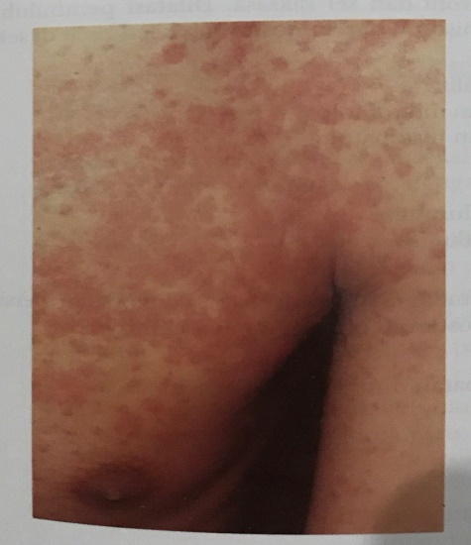
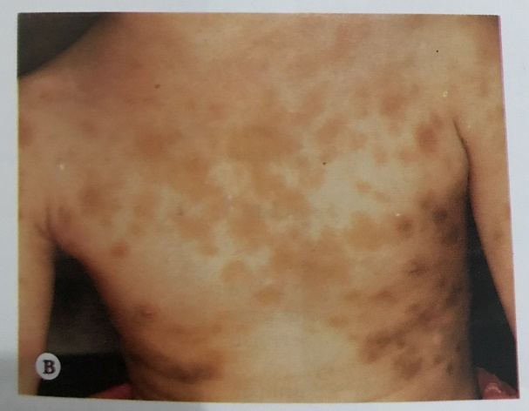

Urtikaria Pigmentosa Urtikaria Papular
(Sumber : Saripati Penyakit Kulit, 2016)
Daftar Pustaka
    - Adhi Djuanda : Ilmu penyakit Kulit dan Kelamin, ed 3, Fakultas Kedokteran Universitas Indonesia, hal 55-61, 126-138, 163-165; 2009.
    - Andrews, Saunders, Hary L. Arnold Jr A.B.M.S.M.D.F.A.C.P. Richard, B. Odom, M.B, William, D. Jonnes M.D. Disease of the skin clinical dermatology, eight edition, W.B.. Company Philadelphia, London, Toronto, Montreal, Sydney, Tokyo 2006 : 373-376
    - Andrews’ Disease of The Skin Clinical Dermatology. 10th ed Canada: WBSaunders Company.2006 :215-2162.
- Arthur Rook, D.S. Wilkinson, F.J. Gebling, R.H. Chompion : Tinea Unguium : Teat Book of Dermatology, vol. 2, Fourth Edition 1986, 923-925.
- Arnold, H. L. Odom, R.B., James, W.D. : Andrew’s Diseases of the skin; 8th ed. WB Saunders Co, Philadelphia, London, Toronto, 1990, pp 223 – 226.
- Arthur Rook, et al. Textbook of Dermatology. 4 th eds. London: 1986. Vol.2 1085-1088.
- Arthur Rook / Wilkinson / Ebling,Text Book Of Dermatology Fourth Edition. Volume 2, Fifth, Edition, RH. Champion, 2005 : 680-684.
- Baron R. Amorolfine Nail Lacquer : A new transungud delivery system for Nail Mycoses. JAMA SEA 1993; 9 (suppl. 4) : 5-6.
- Budimulia Unandar. Penatalaksanaan Penyakit Jamur Kulit State of the arts : Makalah symposium, Jakarta Agustus 1993.
- Cauharanta J et al. Combination of amoralfine clinical results in onychomycosis JAMA SEA 1993, 9 (suppl 4) : 23-27.
- Cholis M : beberapa metode baru dan masalah hasil pemeriksaan laboratorium; perkembangan baru kandidosis kutis; lab. I.P Kulit & Kelamin, FK-Unibraw/RSUD. Dr. Saiful Anwar, Malang; berkala, Airlangga periodical of Dermato-Veneretology, Des. 1994 No. 3.
- Cohen JL, Scher RK, and Pappert AS. The nail and fungus infection. In : Elewski BE, Ed Topics in clinical dermatology : cutaneous pungal infection; New York; Igahu-Shain 1992.
- Dermatologi color Atlas dan Synopsys of clinical Fitz Patrik 2005 : 817-820.
- Dermatologi, volume 1: Samuel L. Moschella, MD, WB. Saunders company
- Dermatologi in general medicine sixth Edition, vol:2. Editor, Irwin M, Freedberg MD, Arthur Z, Elsen MD, Klauss, Woolff MD, K. Frank, Austein MD, Lowell Stephen,tahun 2005 2071-2038.

